配件全集
生成时间: 2026-01-29 17:17:12
本文档汇总了零差云控官网的所有配件内容，共 13 篇。

135
原文链接: https://www.zeroerr.cn/Tools/135.html

如何进行EtherCAT通信eRob模组开发?
零差云控EtherCAT通信eRob模组开发套件是为帮助初接触我司产品的客户快速正确搭建基于eRob模组EtherCAT总线通信的运动控制平台，降低上手难度，提速项目开发而设计。
本开发套件支持国内外多家知名厂商的控制器，让您轻松越过搭建机器人硬件与通信协议栈过程中遇到的问题，高效的完成机器人应用开发。
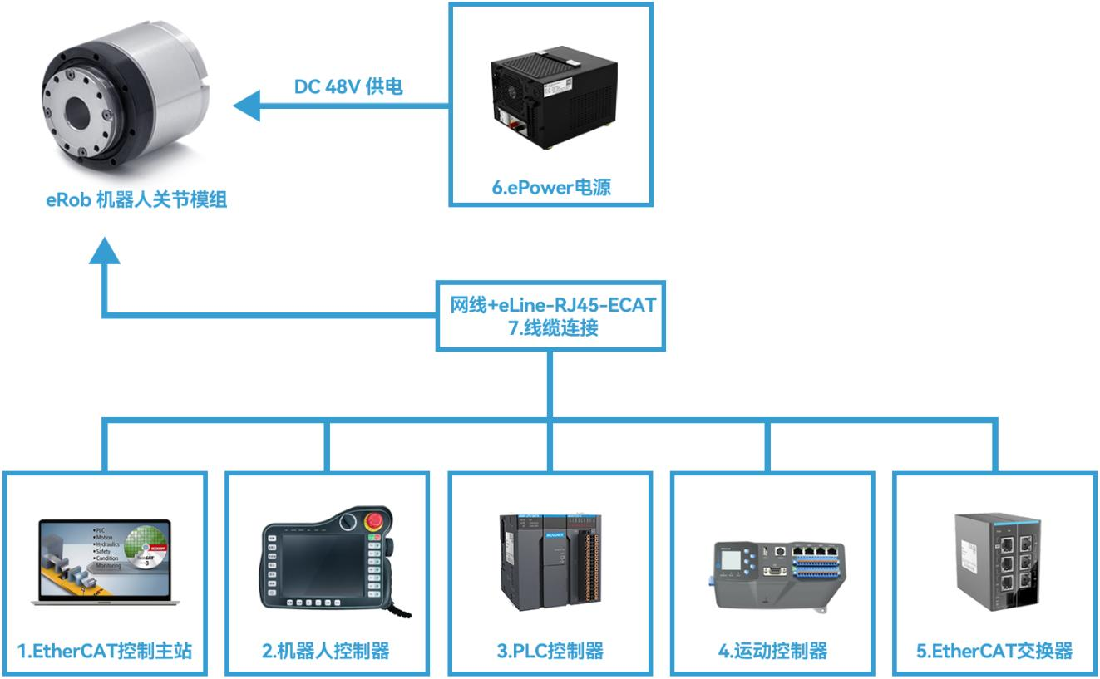
EtherCAT通信eRob模组开发套件
EtherCAT控制主站（以下N选一） | ePower电源（以下N选一或不选） | eLine线缆（自行选择是否购买） | eRob模组（自行选择型号数量）
1.基于x86实时windows 7的PC主机，支持TwinCAT3 | 1.开关电源ePower-400ePower-800ePower-1500 | ECAT（EtherCAT通信连接线缆） | eRob I型eRob T型eRob 70FeRob 70TeRob 70IeRob 80TeRob 80IeRob 90T | eRob I型 | eRob T型 | eRob 70F | eRob 70T | eRob 70I | eRob 80T | eRob 80I | eRob 90T
eRob I型 | eRob T型
eRob 70F | eRob 70T
eRob 70I | eRob 80T
eRob 80I | eRob 90T
2.机器人控制器纳博特 | 2.ePower-Board电源泄放板 | RJ45 ECAT（eRob至RJ45插头的转接线缆） | eRob 90IeRob 110TeRob 110IeRob 142TeRob 142I详见eRob页面eRob 170I | eRob 90I | eRob 110T | eRob 110I | eRob 142T | eRob 142I | 详见eRob页面 | eRob 170I
eRob 90I | eRob 110T
eRob 110I | eRob 142T
eRob 142I | 详见eRob页面
eRob 170I
*如有需要可联系我们商务进行咨询购买
其他支持的EtherCAT主站或器件包括
机器人控制器 | KEBA韩陆宝元TP3000-02-S3D3C8-M5
PLC控制器 | 汇川台达欧姆龙
运动控制器 | 倍福广州虹科正运动雷赛BAC332E软赢新时达翠欧 TRIOSpeedGoat
EtherCAT交换机 | 倍福CU1128汇川GR10-EC-6SW
更多主站，不断更新中（ * 客户需自行进入官网或第三方平台购买 ）

如何进行EtherCAT通信eRob模组开发?
零差云控EtherCAT通信eRob模组开发套件是为帮助初接触我司产品的客户快速正确搭建基于eRob模组EtherCAT总线通信的运动控制平台，降低上手难度，提速项目开发而设计。
本开发套件支持国内外多家知名厂商的控制器，让您轻松越过搭建机器人硬件与通信协议栈过程中遇到的问题，高效的完成机器人应用开发。
EtherCAT通信eRob模组开发套件
EtherCAT控制主站（以下N选一） | ePower电源（以下N选一或不选） | eLine线缆（自行选择是否购买） | eRob模组（自行选择型号数量）
1.基于x86实时windows 7的PC主机，支持TwinCAT3 | 1.开关电源ePower-400ePower-800ePower-1500 | ECAT（EtherCAT通信连接线缆） | eRob I型eRob T型eRob 70FeRob 70TeRob 70IeRob 80TeRob 80IeRob 90T | eRob I型 | eRob T型 | eRob 70F | eRob 70T | eRob 70I | eRob 80T | eRob 80I | eRob 90T
eRob I型 | eRob T型
eRob 70F | eRob 70T
eRob 70I | eRob 80T
eRob 80I | eRob 90T
2.机器人控制器纳博特 | 2.ePower-Board电源泄放板 | RJ45 ECAT（eRob至RJ45插头的转接线缆） | eRob 90IeRob 110TeRob 110IeRob 142TeRob 142I详见eRob页面eRob 170I | eRob 90I | eRob 110T | eRob 110I | eRob 142T | eRob 142I | 详见eRob页面 | eRob 170I
eRob 90I | eRob 110T
eRob 110I | eRob 142T
eRob 142I | 详见eRob页面
eRob 170I
*如有需要可联系我们商务进行咨询购买
其他支持的EtherCAT主站或器件包括
机器人控制器 | KEBA韩陆宝元TP3000-02-S3D3C8-M5
PLC控制器 | 汇川台达欧姆龙
运动控制器 | 倍福广州虹科正运动雷赛BAC332E软赢新时达翠欧 TRIOSpeedGoat
EtherCAT交换机 | 倍福CU1128汇川GR10-EC-6SW
更多主站，不断更新中（ * 客户需自行进入官网或第三方平台购买 ）

资料下载
• ePower电源手册V2.6
• ePower_3D模型.rar
• 产品使用资料下载

联系我们
售前咨询：电话：134 8079 6208邮箱：sales@zeroerr.com


146
原文链接: https://www.zeroerr.cn/Tools/146.html

eRob关节配件标准合集包
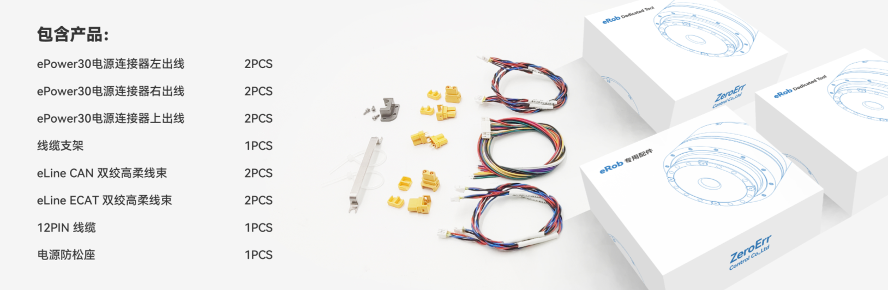
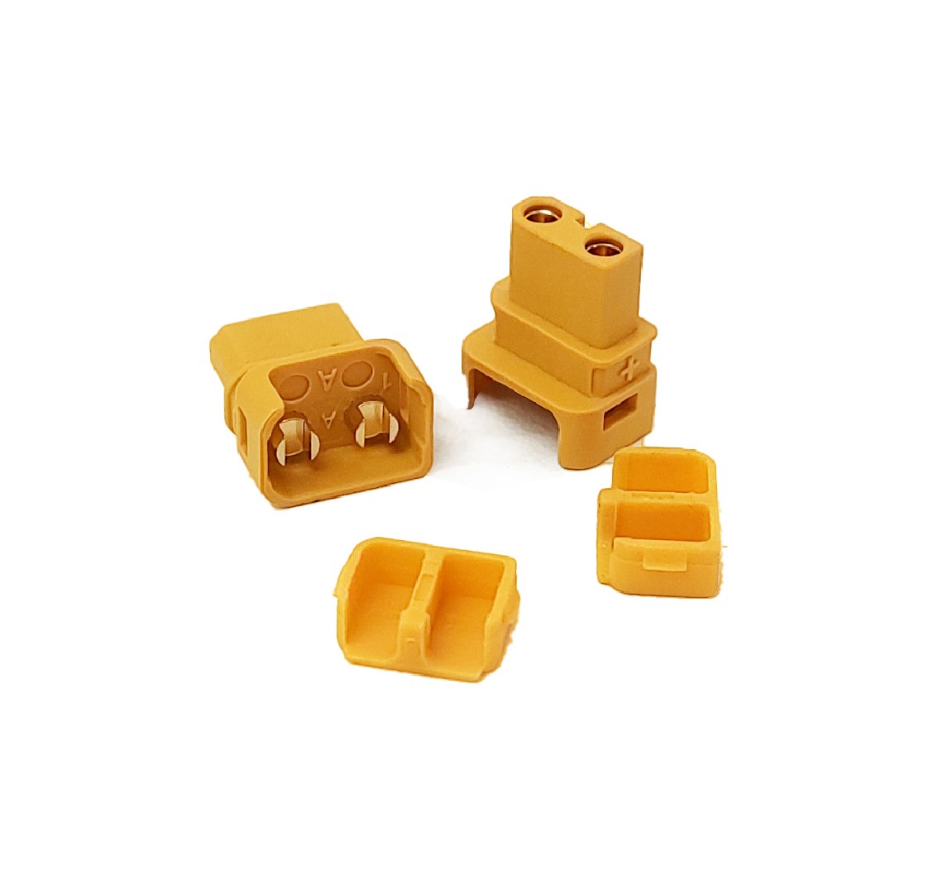
ePower30电源连接器左出线
规格型号：XT30ULW-F A款左艾迈斯母头
数 量：2PCS
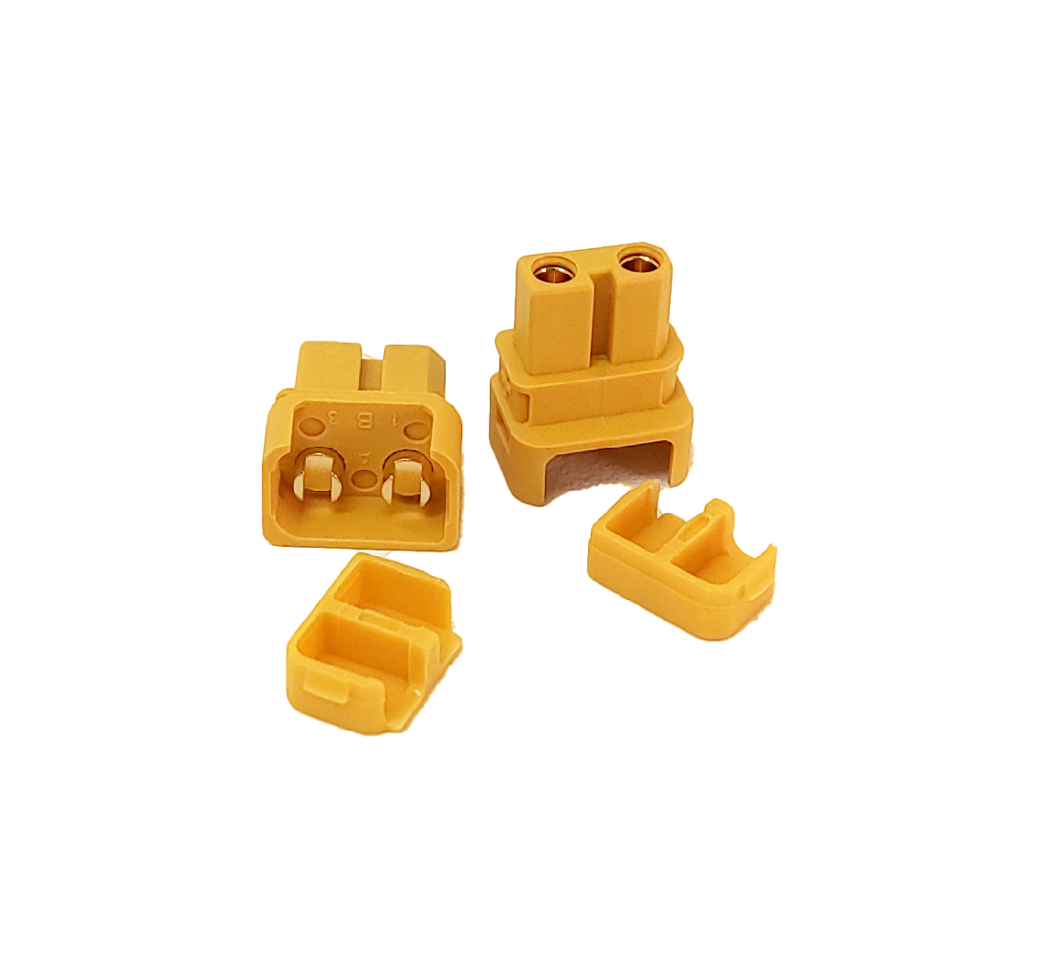
ePower30电源连接器右出线
规格型号：XT30ULW-F B款右艾迈斯母头
数 量：2PCS
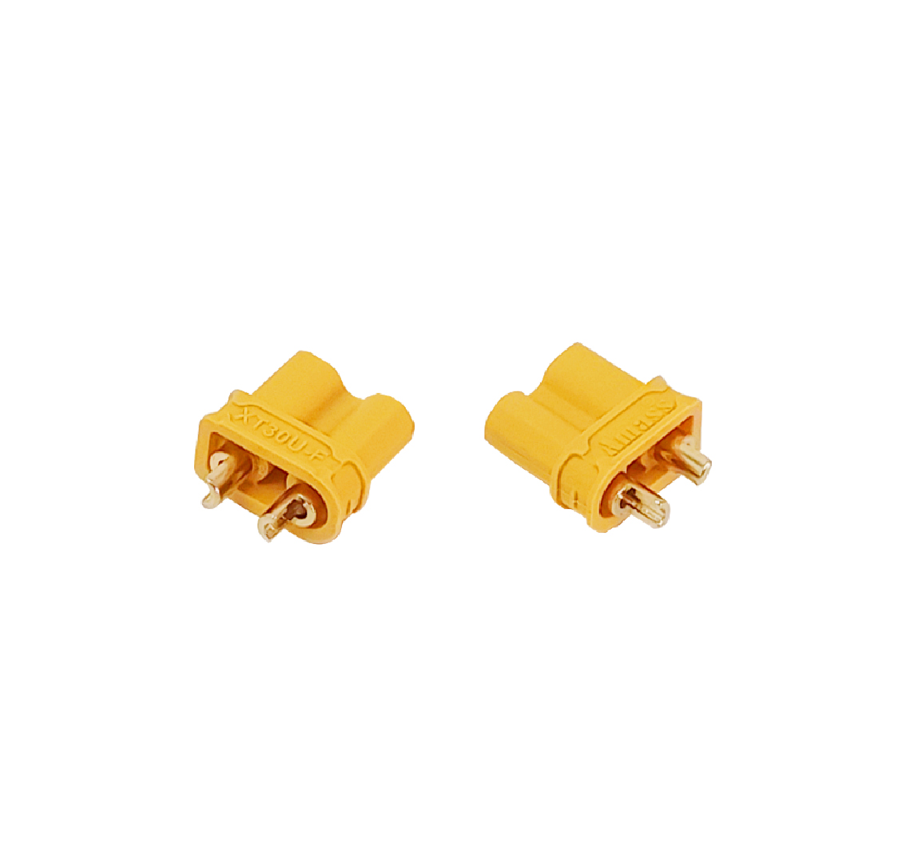
ePower30电源连接器上出线
规格型号：XT30U-F 艾迈斯母头
数 量：2PCS
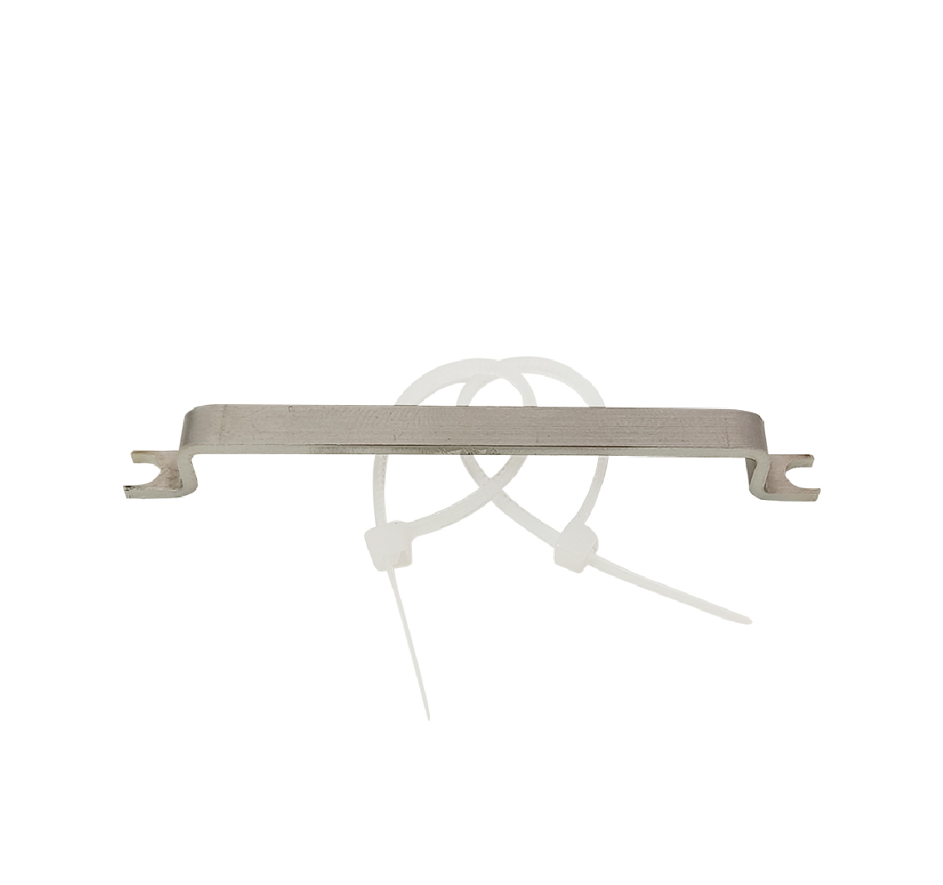
线缆支架
规格型号：线缆支架
数 量：1PCS
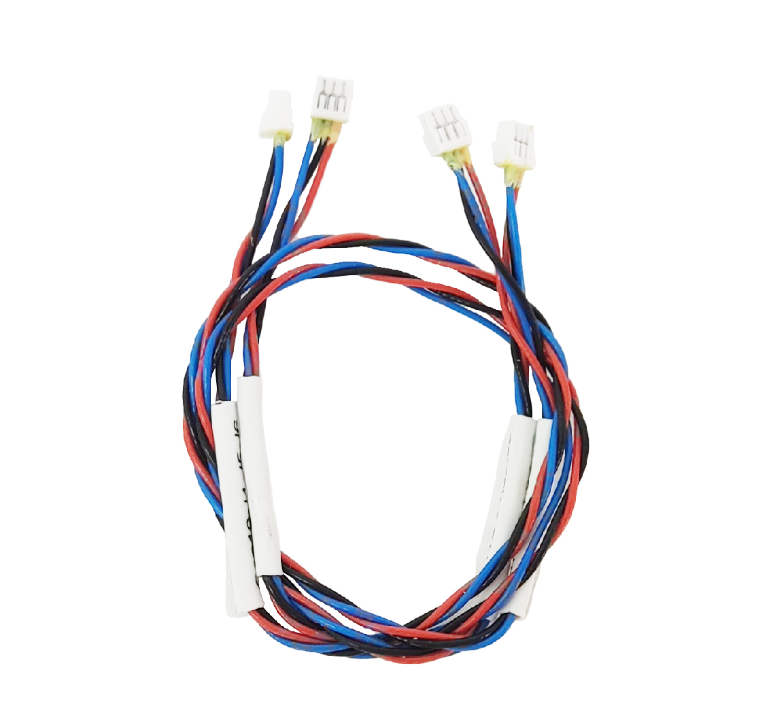
eLine CAN 双绞高柔线束
规格型号：长度30cm CAN10-J1 J5 J6
数 量：2PCS
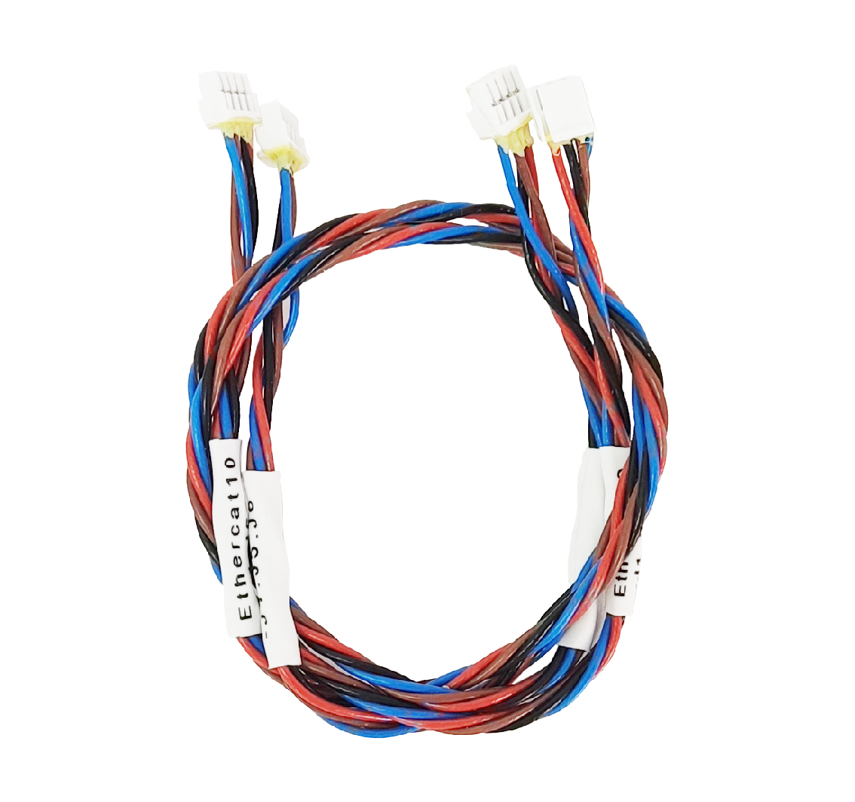
eLine ECAT 双绞高柔线束
规格型号：长度30cm EtherCAT10-J1 J5 J6
数 量：2PCS
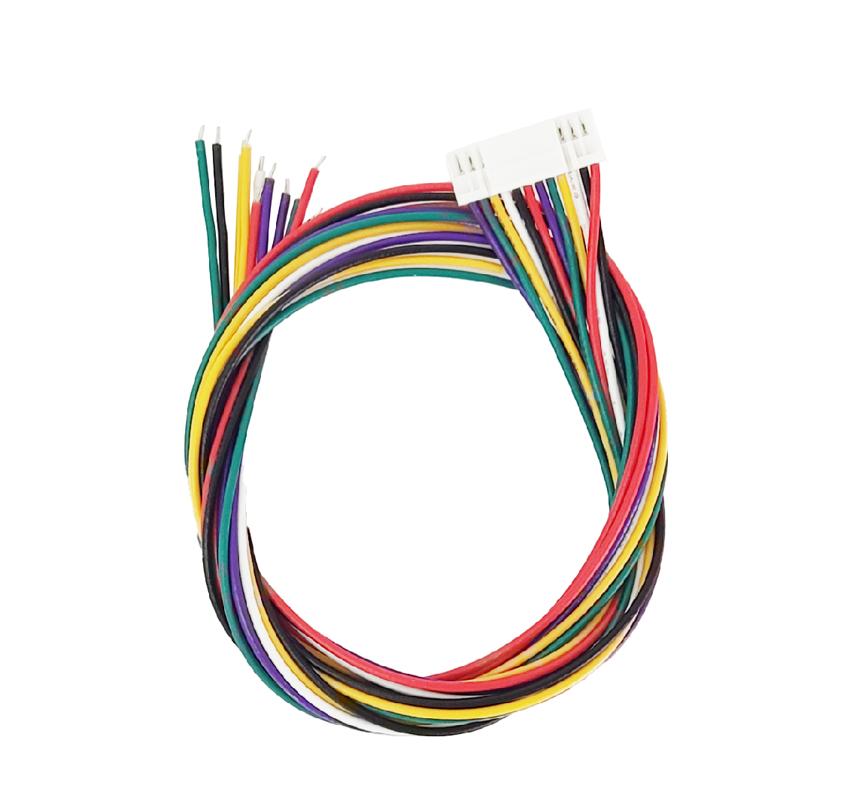
12PIN 线缆
规格型号：12PIN 线缆
数 量：1PCS
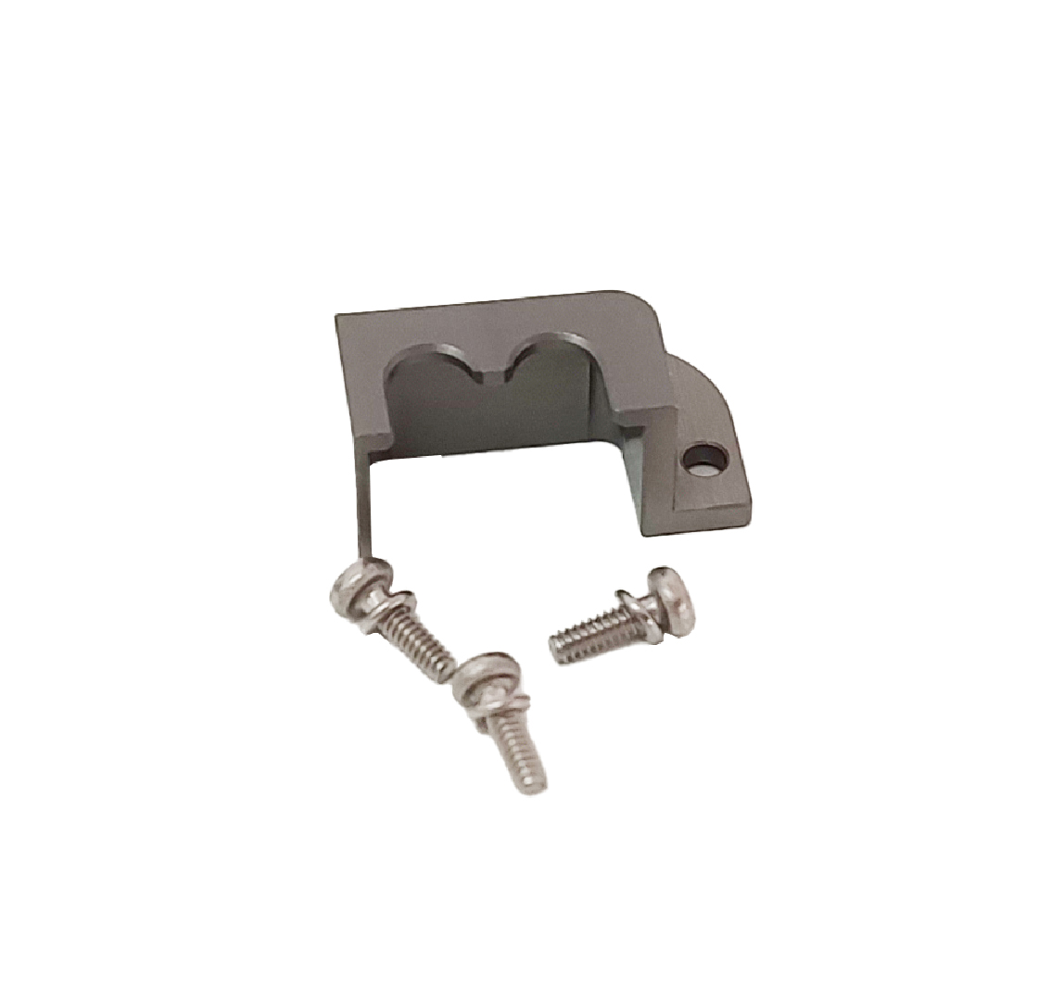
电源防松座
规格型号：电源防松座
数量：1 PCS(*仅适用于XT30U-F艾迈斯母头）

eRob关节配件标准合集包
ePower30电源连接器左出线
规格型号：XT30ULW-F A款左艾迈斯母头
数 量：2PCS
ePower30电源连接器右出线
规格型号：XT30ULW-F B款右艾迈斯母头
数 量：2PCS
ePower30电源连接器上出线
规格型号：XT30U-F 艾迈斯母头
数 量：2PCS
线缆支架
规格型号：线缆支架
数 量：1PCS
eLine CAN 双绞高柔线束
规格型号：长度30cm CAN10-J1 J5 J6
数 量：2PCS
eLine ECAT 双绞高柔线束
规格型号：长度30cm EtherCAT10-J1 J5 J6
数 量：2PCS
12PIN 线缆
规格型号：12PIN 线缆
数 量：1PCS
电源防松座
规格型号：电源防松座
数量：1 PCS(*仅适用于XT30U-F艾迈斯母头）

142
原文链接: https://www.zeroerr.cn/Tools/142.html

机器人关节配件

通信用线材
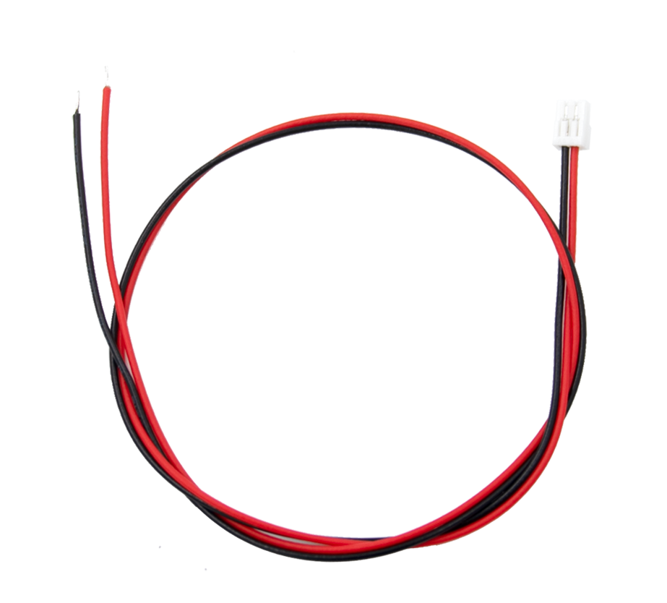
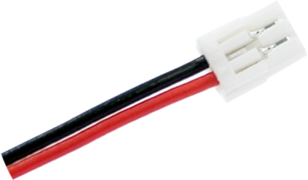
规格型号：GHR-02V-S 1.25-2PIN
线排序：红 黑
数量：15 PCS/包
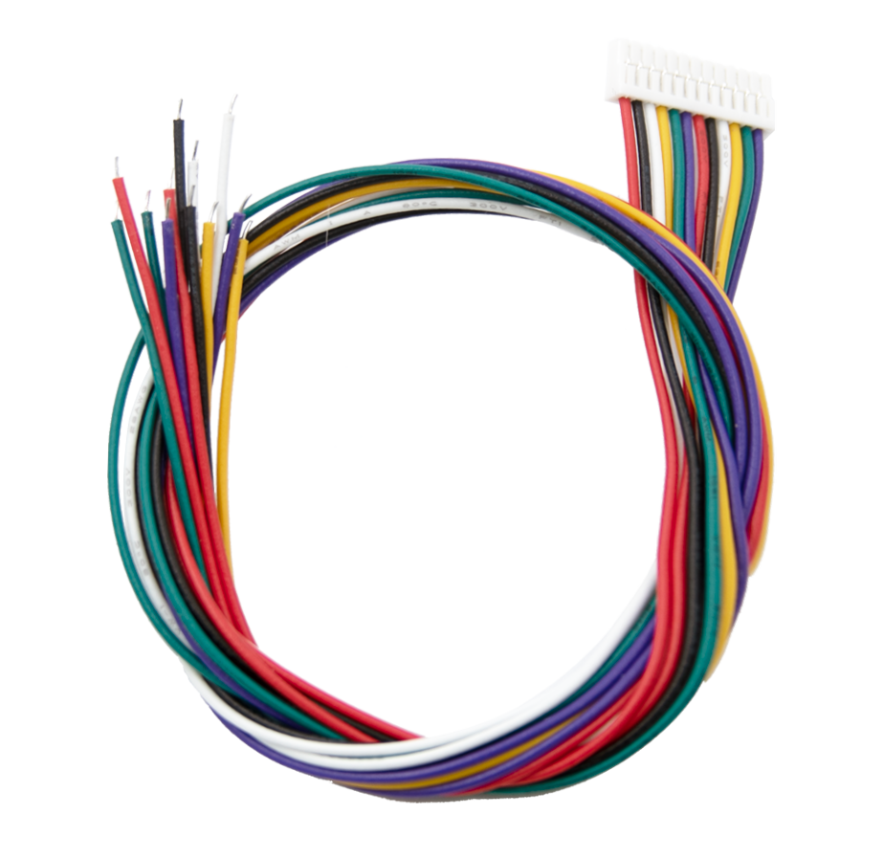
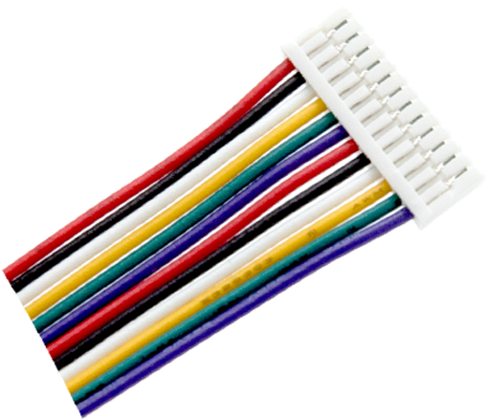
规格型号：GHR-12V-S 1.25mm-12PIN
线排序：紫 绿 黄 白 黑 红 紫 绿 黄 白 黑 红
数量：10 PCS/包
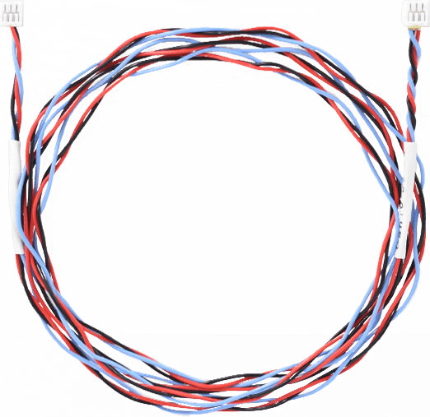
规格型号：eLine-CAN-30/43/52/72/110
数量：2 PCS/包 10 PCS/包 100 PCS/包
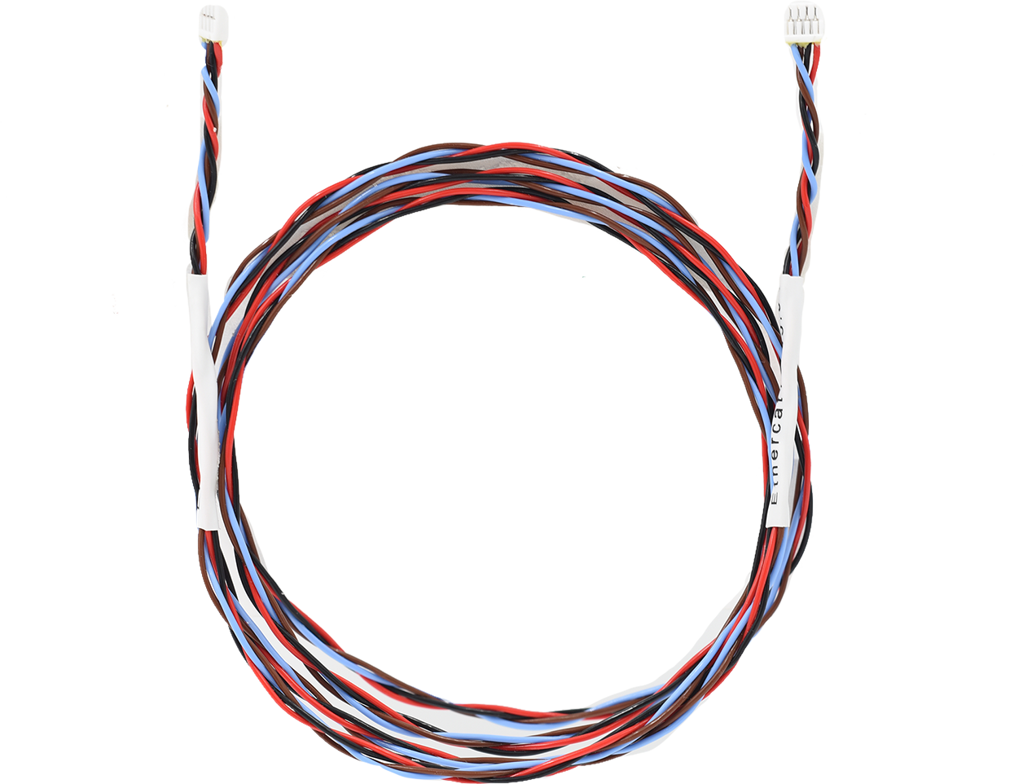
规格型号：eLine-EtherCAT-30/43/52/72/110
数量：2 PCS/包 10 PCS/包 100 PCS/包
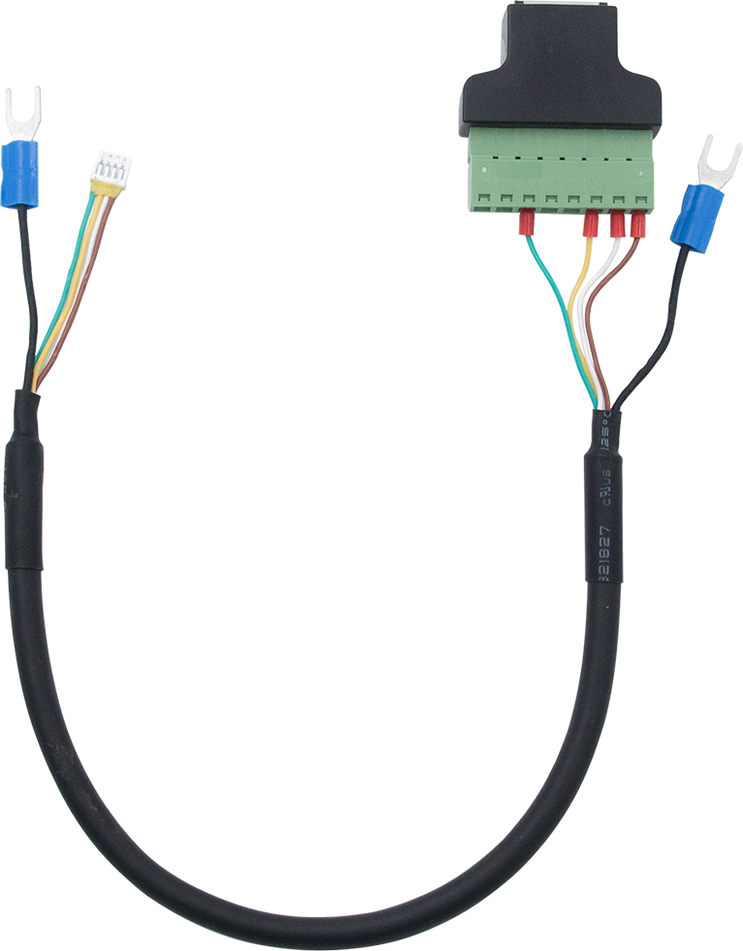
规格型号：GHR-04V-S 1.25mm-4PIN
数量：1 PCS
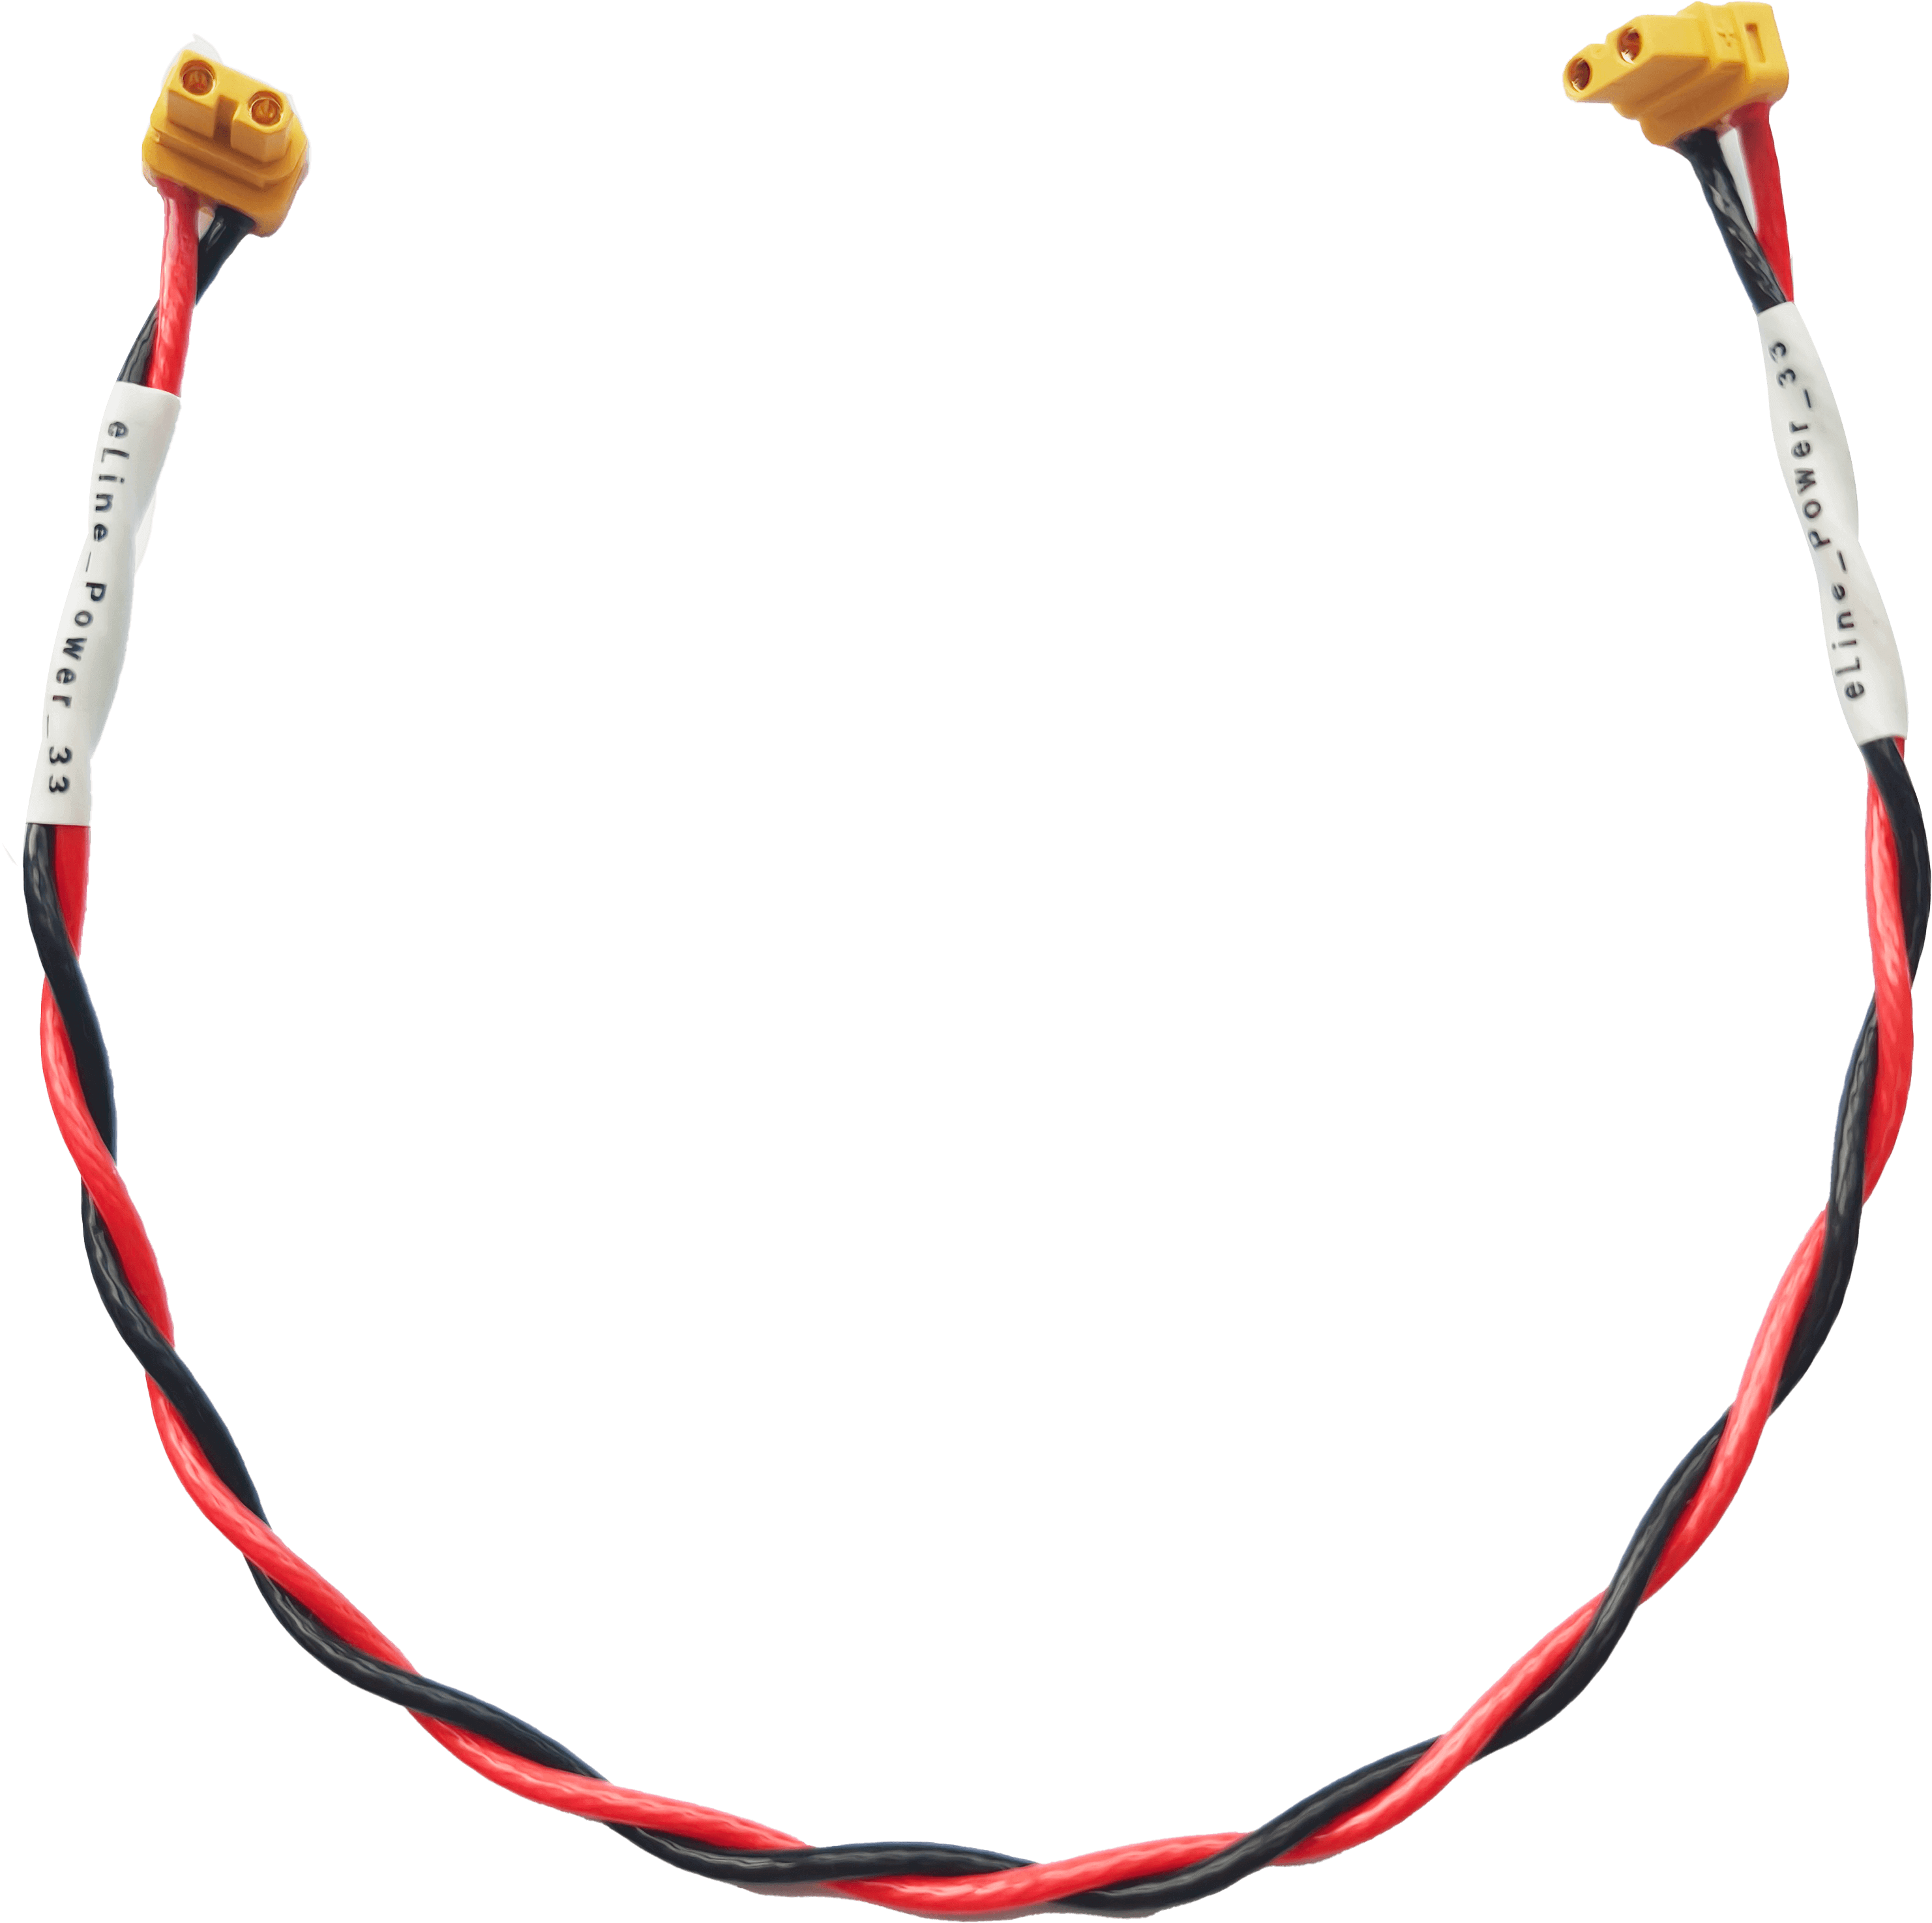
规格型号：eLine-Power-33
数量：4 PCS/包 100 PCS/包

电源插头
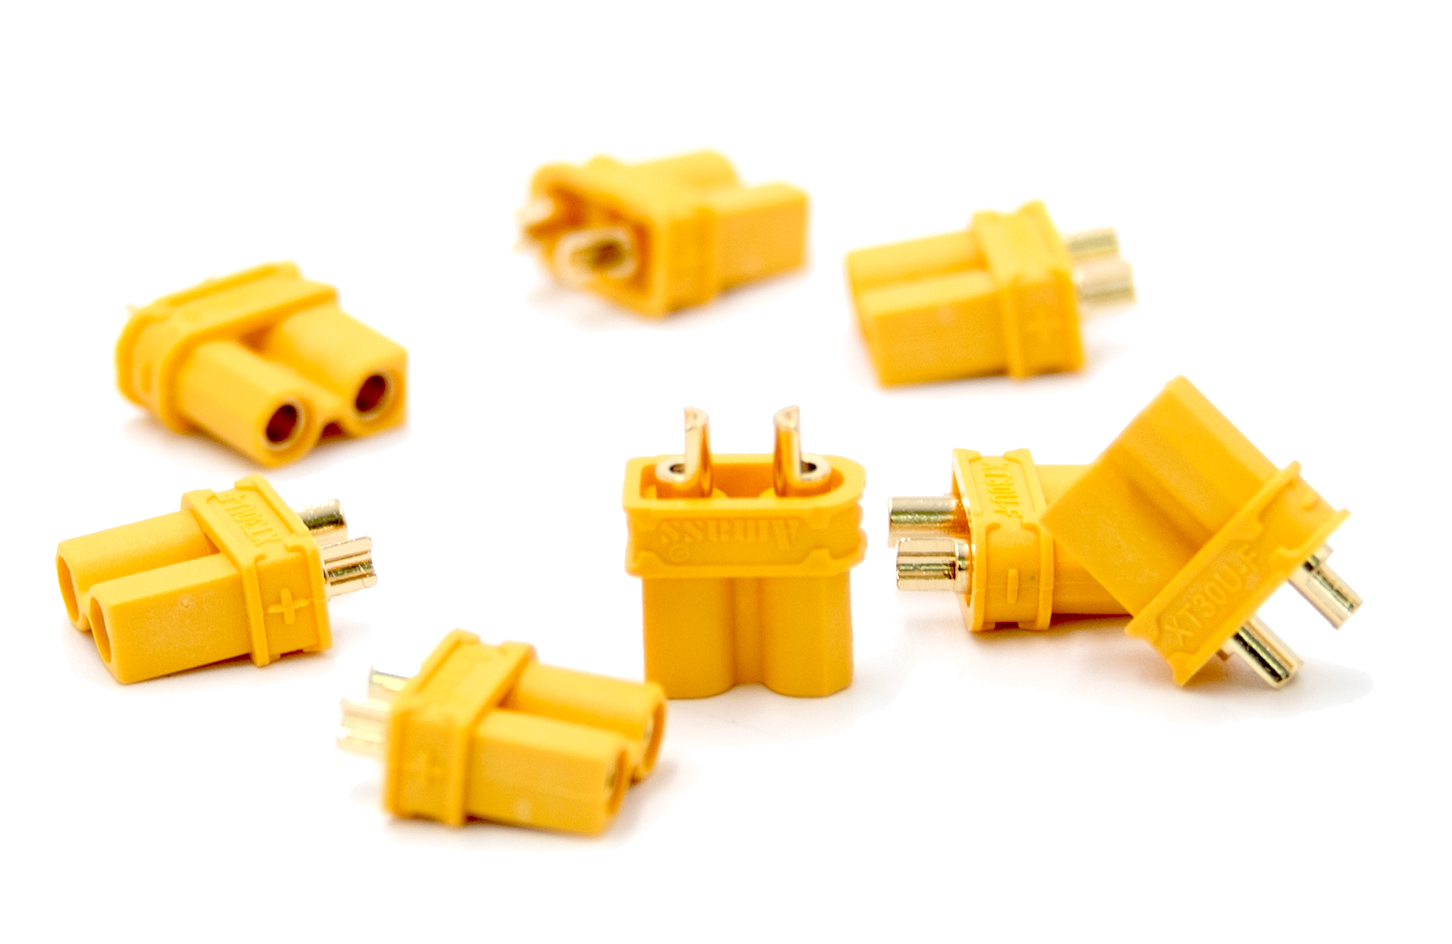
规格型号：XT30U-F 艾迈斯
数量：10PCS/包、500PCS/包
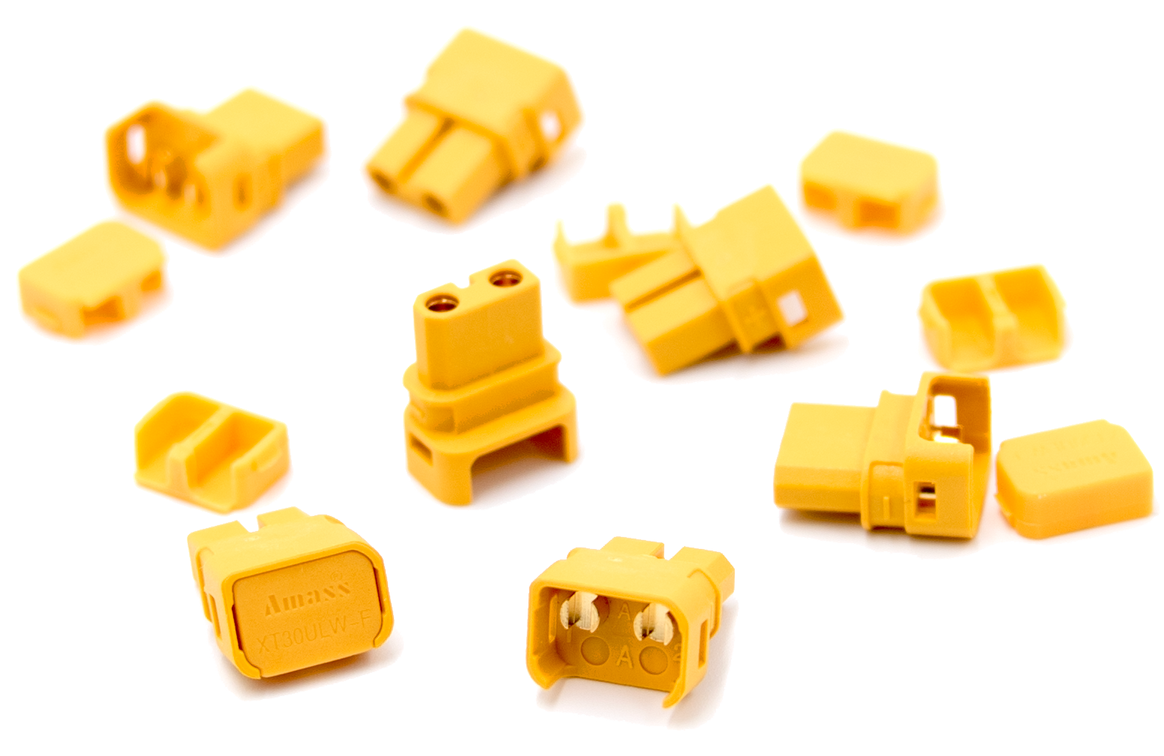
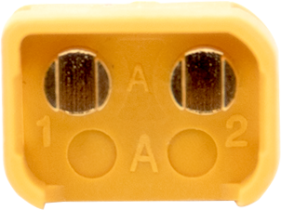
规格型号：XT30ULW-F A款左艾迈斯
数量：10PCS/包、500PCS/包
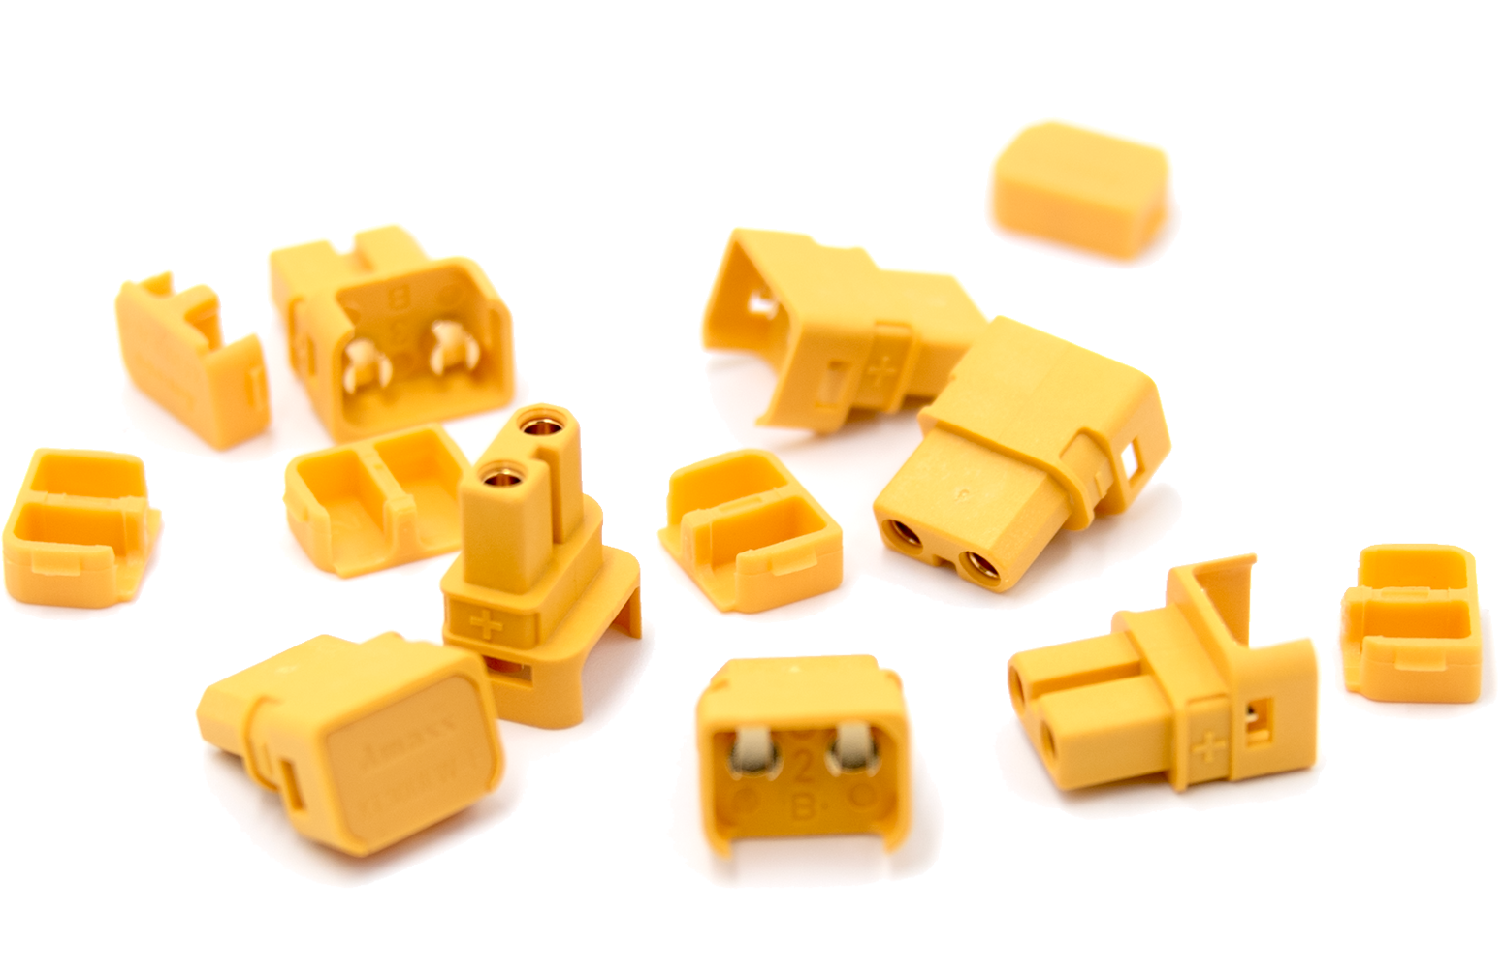
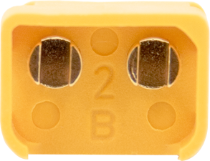
规格型号：XT30ULW-F B款右艾迈斯
数量：10PCS/包、500PCS/包

内六角圆柱头螺丝
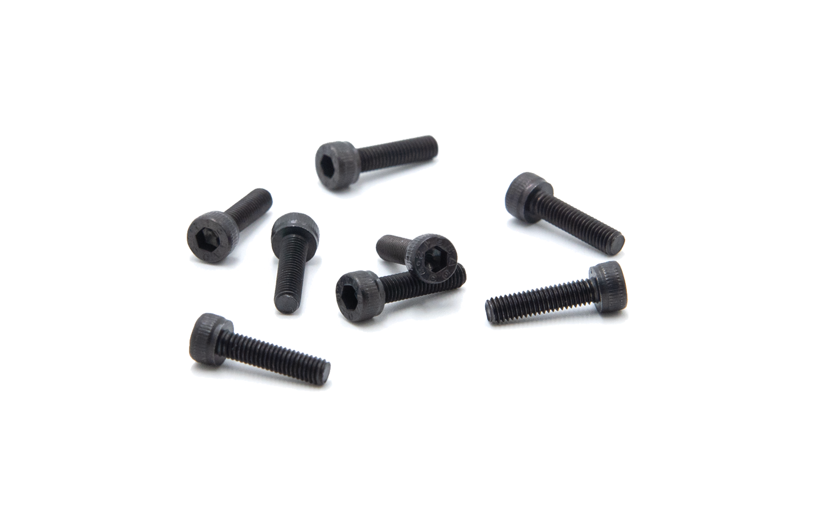
规格型号：GB/T 70.1 M3*14
12.9级 氧化发黑
数量：100个/包
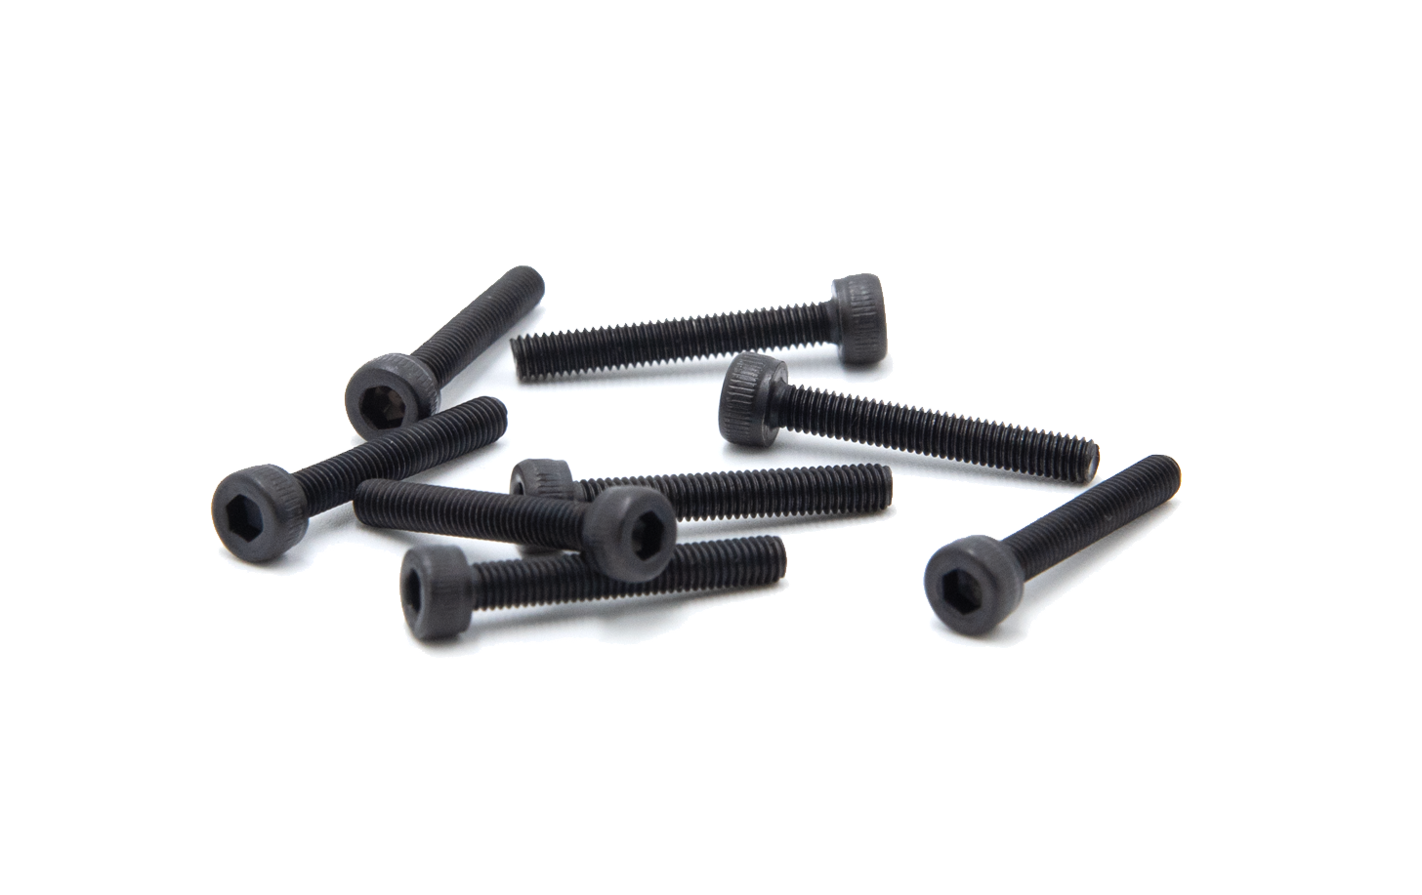
规格型号：GB/T 70.1 M3*20
12.9级 氧化发黑
数量：100个/包
规格型号：GB/T 70.1 M3*25
12.9级 氧化发黑
数量：100个/包
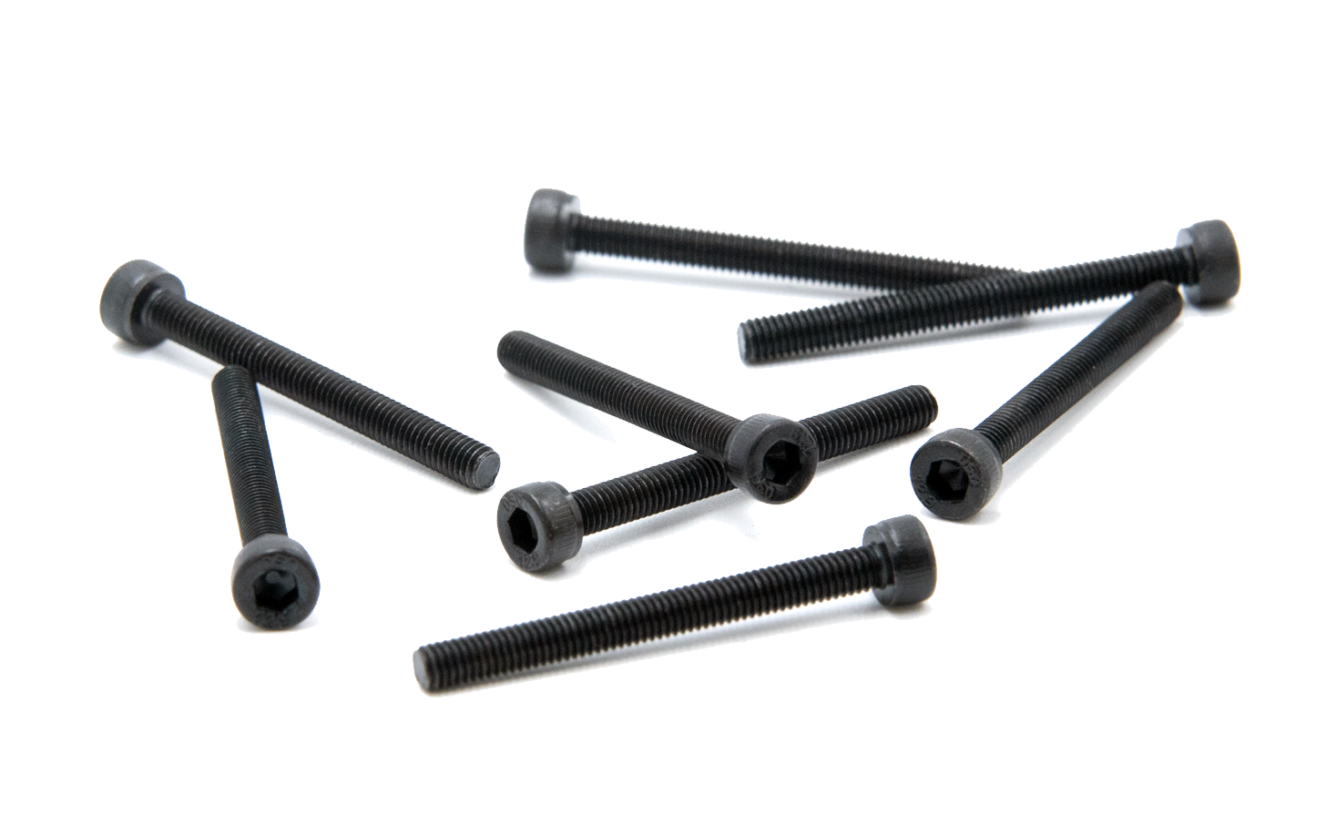
规格型号：GB/T 70.1 M3*30
12.9级 氧化发黑
数量：100个/包
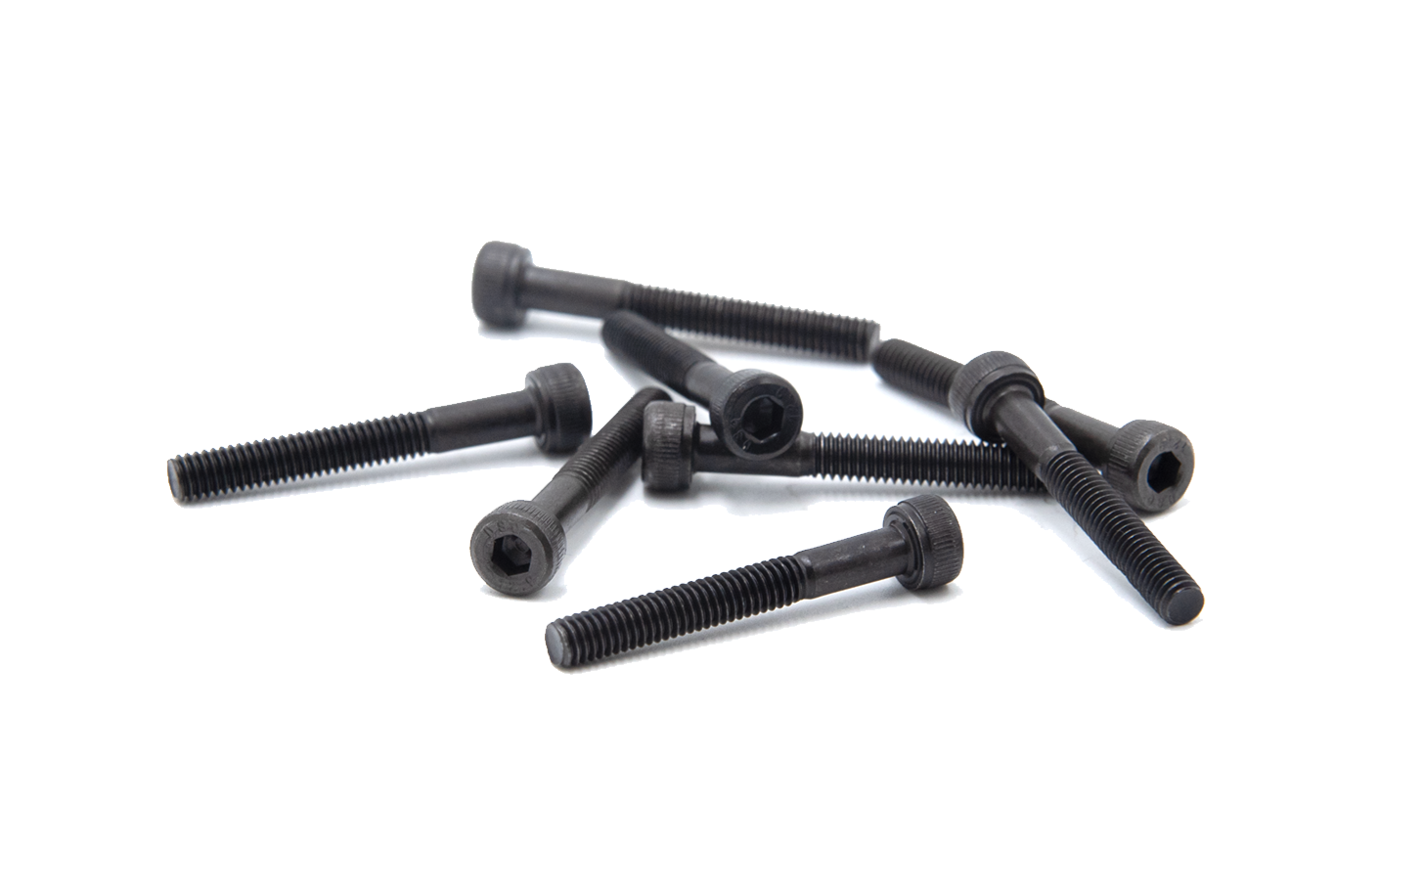
规格型号：GB/T 70.1 M4*30
12.9级 氧化发黑
数量：100个/包
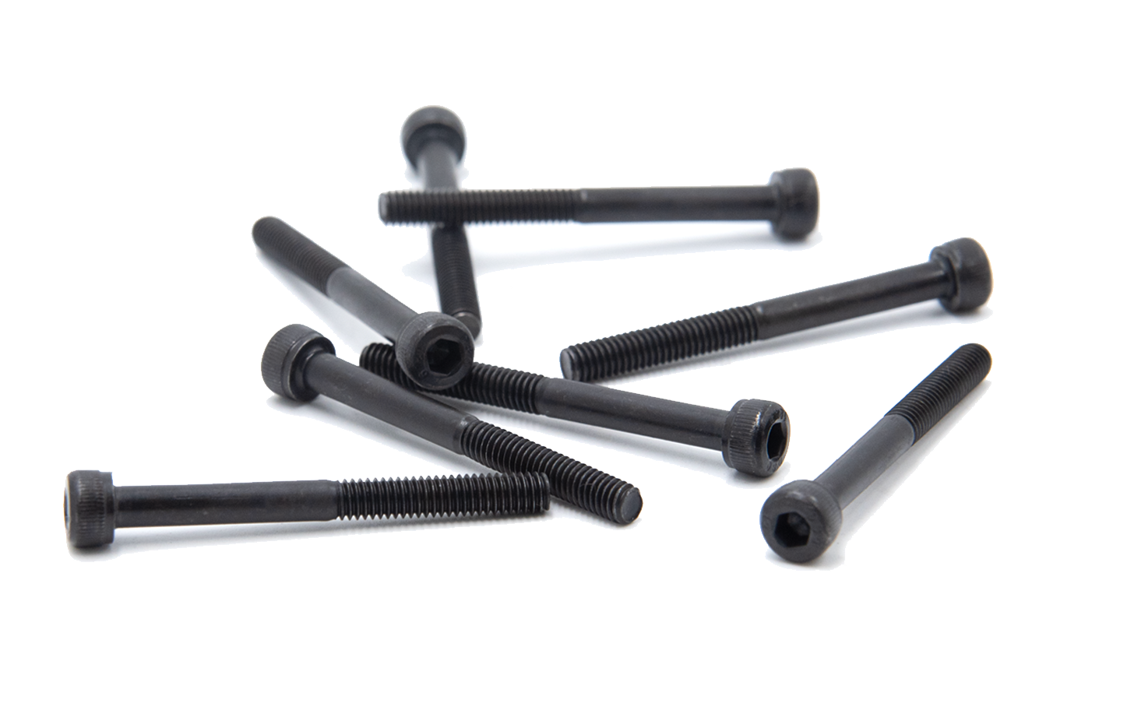
规格型号：GB/T 70.1 M4*40
12.9级 氧化发黑
数量：100个/包
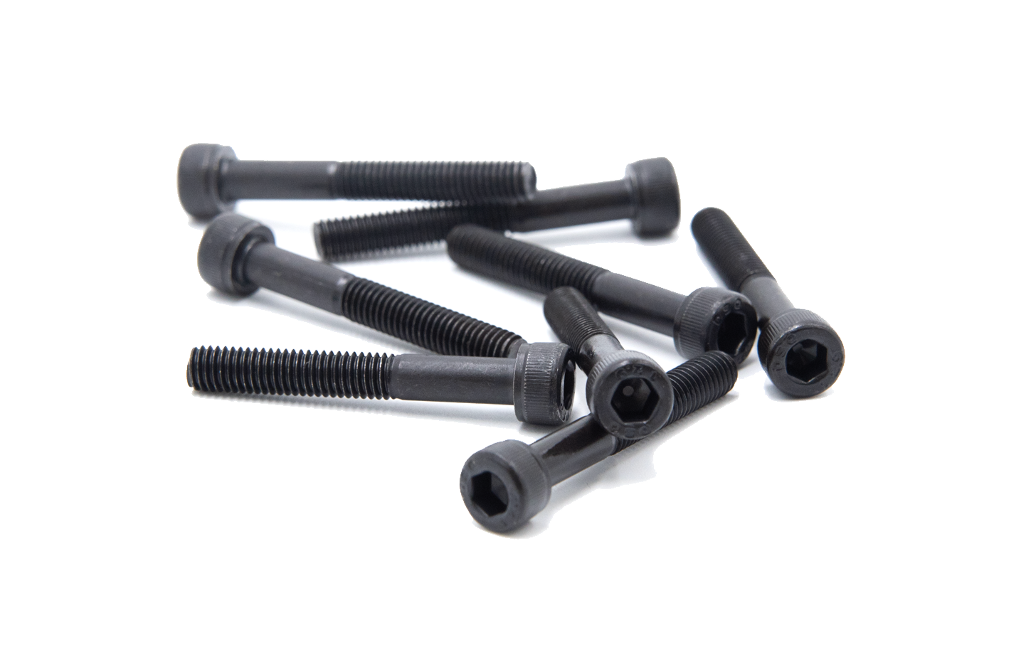
规格型号：GB/T 70.1 M5*35
12.9级 氧化发黑
数量：100个/包

相关配件
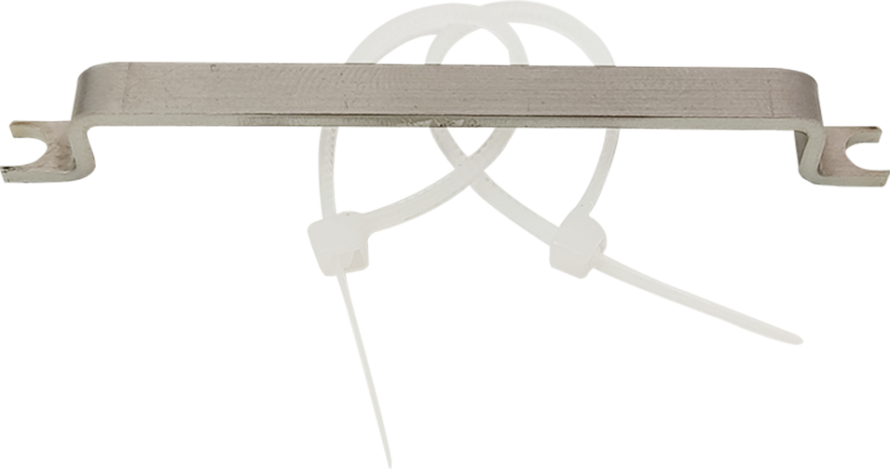
规格型号：线缆支架
数量：10 PCS/包
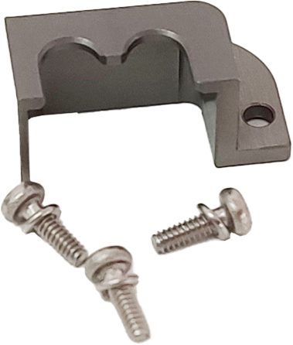
规格型号：电源防松座
数量：10 PCS/包

机器人关节配件

通信用线材
规格型号：GHR-02V-S 1.25-2PIN
线排序：红 黑
数量：15 PCS/包
规格型号：GHR-12V-S 1.25mm-12PIN
线排序：紫 绿 黄 白 黑 红 紫 绿 黄 白 黑 红
数量：10 PCS/包
规格型号：eLine-CAN-30/43/52/72/110
数量：2 PCS/包 10 PCS/包 100 PCS/包
规格型号：eLine-EtherCAT-30/43/52/72/110
数量：2 PCS/包 10 PCS/包 100 PCS/包
规格型号：GHR-04V-S 1.25mm-4PIN
数量：1 PCS
规格型号：eLine-Power-33
数量：4 PCS/包 100 PCS/包

电源插头
规格型号：XT30U-F 艾迈斯
数量：10PCS/包、500PCS/包
规格型号：XT30ULW-F A款左艾迈斯
数量：10PCS/包、500PCS/包
规格型号：XT30ULW-F B款右艾迈斯
数量：10PCS/包、500PCS/包

内六角圆柱头螺丝
规格型号：GB/T 70.1 M3*14
12.9级 氧化发黑
数量：100个/包
规格型号：GB/T 70.1 M3*20
12.9级 氧化发黑
数量：100个/包
规格型号：GB/T 70.1 M3*25
12.9级 氧化发黑
数量：100个/包
规格型号：GB/T 70.1 M3*30
12.9级 氧化发黑
数量：100个/包
规格型号：GB/T 70.1 M4*30
12.9级 氧化发黑
数量：100个/包
规格型号：GB/T 70.1 M4*40
12.9级 氧化发黑
数量：100个/包
规格型号：GB/T 70.1 M5*35
12.9级 氧化发黑
数量：100个/包

相关配件
规格型号：线缆支架
数量：10 PCS/包
规格型号：电源防松座
数量：10 PCS/包

133
原文链接: https://www.zeroerr.cn/Tools/133.html

为什么使用电源泄放模块ePower-Board？
电源泄放模块是一款专用于eRob机器人关节模组工作在高转速和大负载情况下再生制动动能的处理，从而避免再生动能回馈导致的电源电压冲高而发生母线电压过高报错停机的情况。

电源泄放模块作用：
泄放电阻作用在于当电路回路处于回收动能的过程时，多余能量通过电阻消耗，从而避免动能回馈导致的电源电压冲高。但是泄放电阻不能长时间接入电路，否则会持续产生较多热量导致器件损伤或电路故障以及不必要的电能消耗。

电源泄放模块参数：
尺寸：75*80*22.5(mm)
重量：66.5(g)
输入电压：<50(VDC)
启动再生制动电压：51(VDC)
关闭再生制动电压：50(VDC)
制动电阻功率：50(W)
制动电阻阻值：5(Ω)

电气接口定义：
Pin | 端子标记 | 端子功能 | 端子规格
1 | DC+ | 接入 48VDC 电源正极 | 框式压线式端子，接线孔径Φ1.9mm
2 | PE | 接外壳地
3 | DC- | 接入 48VDC 电源负极
4 | BR | 接入制动电阻
5 | B+
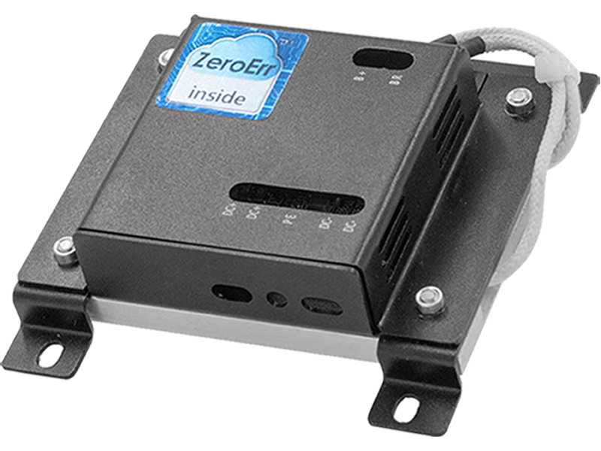
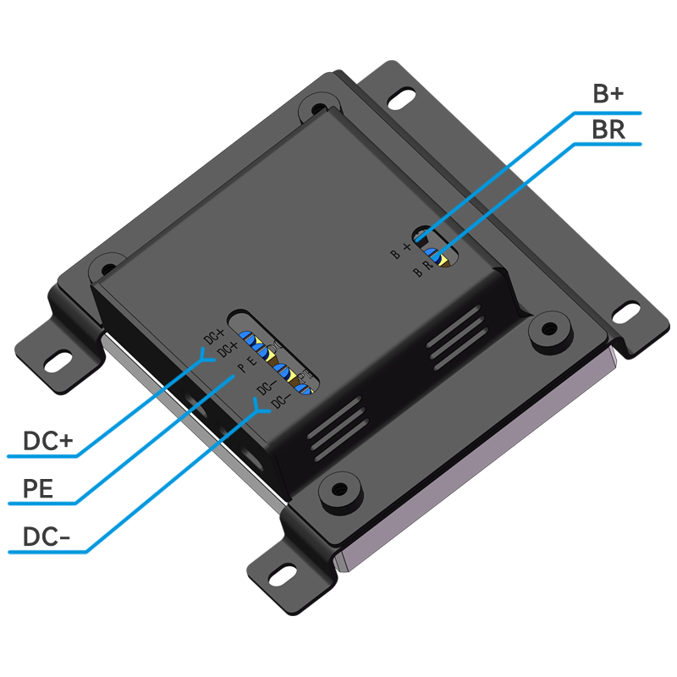

使用说明：
48V 直流电源与电源泄放模块、关节模组接线图如图所示。
其中关节电源接线方式 参考 eRob 机器人关节模组用户手册《7.1.电源接线方式说明》。
各型号关节对应下图所示的 DC48V 电源、电解电容 C、制动电阻 R 推荐规格见表。
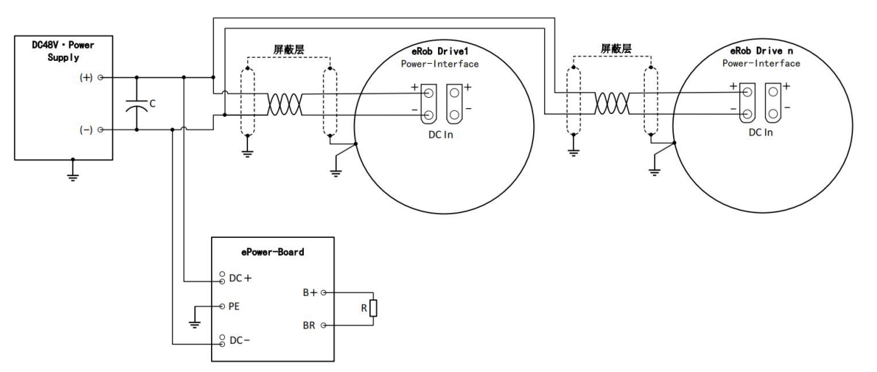

各型号关节推荐配件规格：
关节型号 | 直流电源规格 | 制动电阻规格 | 电解电容规格
eRob70 | 100W、48VDC | 50W、5Ω | 12000μF、60V
eRob80 | 200W、48VDC | 50W、5Ω | 12000μF、60V
eRob90 | 400W、48VDC | 50W、5Ω | 36000μF、60V
eRob110 | 800W、48VDC | 300W、5Ω | 96000μF、60V
eRob142 | 1200W、48VDC | 300W、5Ω | 96000μF、60V
eRob170 | 1200W、48VDC | 300W、5Ω | 96000μF、60V
机械臂型号 | 直流电源规格 | 制动电阻规格 | 电解电容规格
3kg机械臂 | 400W、48VDC | 50W、5Ω | 12000μF、60V
5kg机械臂 | 800W、48VDC | 100W、5Ω | 96000μF、60V
10kg机械臂 | 1500W、48VDC | 300W、5Ω | 96000μF、60V
20kg机械臂 | 3000W、48VDC | 300W、5Ω | 96000μF、60V
注：若关节电源接口输入前接空气开关，空气开关后需并接一个缓冲电解电容（参考规格：1000uF， 100V）

为什么使用电源泄放模块ePower-Board？
电源泄放模块是一款专用于eRob机器人关节模组工作在高转速和大负载情况下再生制动动能的处理，从而避免再生动能回馈导致的电源电压冲高而发生母线电压过高报错停机的情况。

电源泄放模块作用：
泄放电阻作用在于当电路回路处于回收动能的过程时，多余能量通过电阻消耗，从而避免动能回馈导致的电源电压冲高。但是泄放电阻不能长时间接入电路，否则会持续产生较多热量导致器件损伤或电路故障以及不必要的电能消耗。

电源泄放模块参数：
尺寸：75*80*22.5(mm)
重量：66.5(g)
输入电压：<50(VDC)
启动再生制动电压：51(VDC)
关闭再生制动电压：50(VDC)
制动电阻功率：50(W)
制动电阻阻值：5(Ω)

电气接口定义：
Pin | 端子标记 | 端子功能 | 端子规格
1 | DC+ | 接入 48VDC 电源正极 | 框式压线式端子，接线孔径Φ1.9mm
2 | PE | 接外壳地
3 | DC- | 接入 48VDC 电源负极
4 | BR | 接入制动电阻
5 | B+

使用说明：
48V 直流电源与电源泄放模块、关节模组接线图如图所示。
其中关节电源接线方式 参考 eRob 机器人关节模组用户手册《7.1.电源接线方式说明》。
各型号关节对应下图所示的 DC48V 电源、电解电容 C、制动电阻 R 推荐规格见表。

各型号关节推荐配件规格：
关节型号 | 直流电源规格 | 制动电阻规格 | 电解电容规格
eRob70 | 100W、48VDC | 50W、5Ω | 12000μF、60V
eRob80 | 200W、48VDC | 50W、5Ω | 12000μF、60V
eRob90 | 400W、48VDC | 50W、5Ω | 36000μF、60V
eRob110 | 800W、48VDC | 300W、5Ω | 96000μF、60V
eRob142 | 1200W、48VDC | 300W、5Ω | 96000μF、60V
eRob170 | 1200W、48VDC | 300W、5Ω | 96000μF、60V
机械臂型号 | 直流电源规格 | 制动电阻规格 | 电解电容规格
3kg机械臂 | 400W、48VDC | 50W、5Ω | 12000μF、60V
5kg机械臂 | 800W、48VDC | 100W、5Ω | 96000μF、60V
10kg机械臂 | 1500W、48VDC | 300W、5Ω | 96000μF、60V
20kg机械臂 | 3000W、48VDC | 300W、5Ω | 96000μF、60V
注：若关节电源接口输入前接空气开关，空气开关后需并接一个缓冲电解电容（参考规格：1000uF， 100V）

资料下载
• 电源泄放模块用户手册V1.3
• 电源泄放模块2D/3D图纸
• 3kg负载协作机器人参考设计
• 5kg负载协作机器人参考设计
• 10kg负载协作机器人参考设计
• 产品使用资料下载
• eRob关节参数表

联系我们
售前咨询：电话：134 8079 6208邮箱：sales@zeroerr.com

ePower
原文链接: https://www.zeroerr.cn/Tools/ePower.html

为什么使用ePower电源?
普通开关电源会因电机工作在回馈制动状态时产生过压，触发过压保护关断。
普通开关电源会因瞬时过大的负载造成过大的电流，触发过流保护关断。
ePower电源中有专用的处理电路，不会因回馈制动触发过压保护，不会因瞬时过大的负载触发过流关断。

ePower电源描述
ePower电源系列是为帮助用户使用零差云控机器人关节设计研发的一款机箱电源，可将交流电压转换成关节可用的直流电压输出，目前覆盖400W、800W、1500W等功率。适合关节模组、机器人这一类会产生回馈制动且工作电流大小变化频繁的场合。

电源特性
我司电源产品内部开关电源部件已获得欧盟CE标准认证证书
CE认证证书

电源特性
国际通用全范围交流输入，可承受300VAC浪涌输入5秒
内置主动式PFC功能
效率高达91%
保护种类：短路/过负载/过电压/过温度
内置风冷散热
内置电源制动装置可防止电压过高
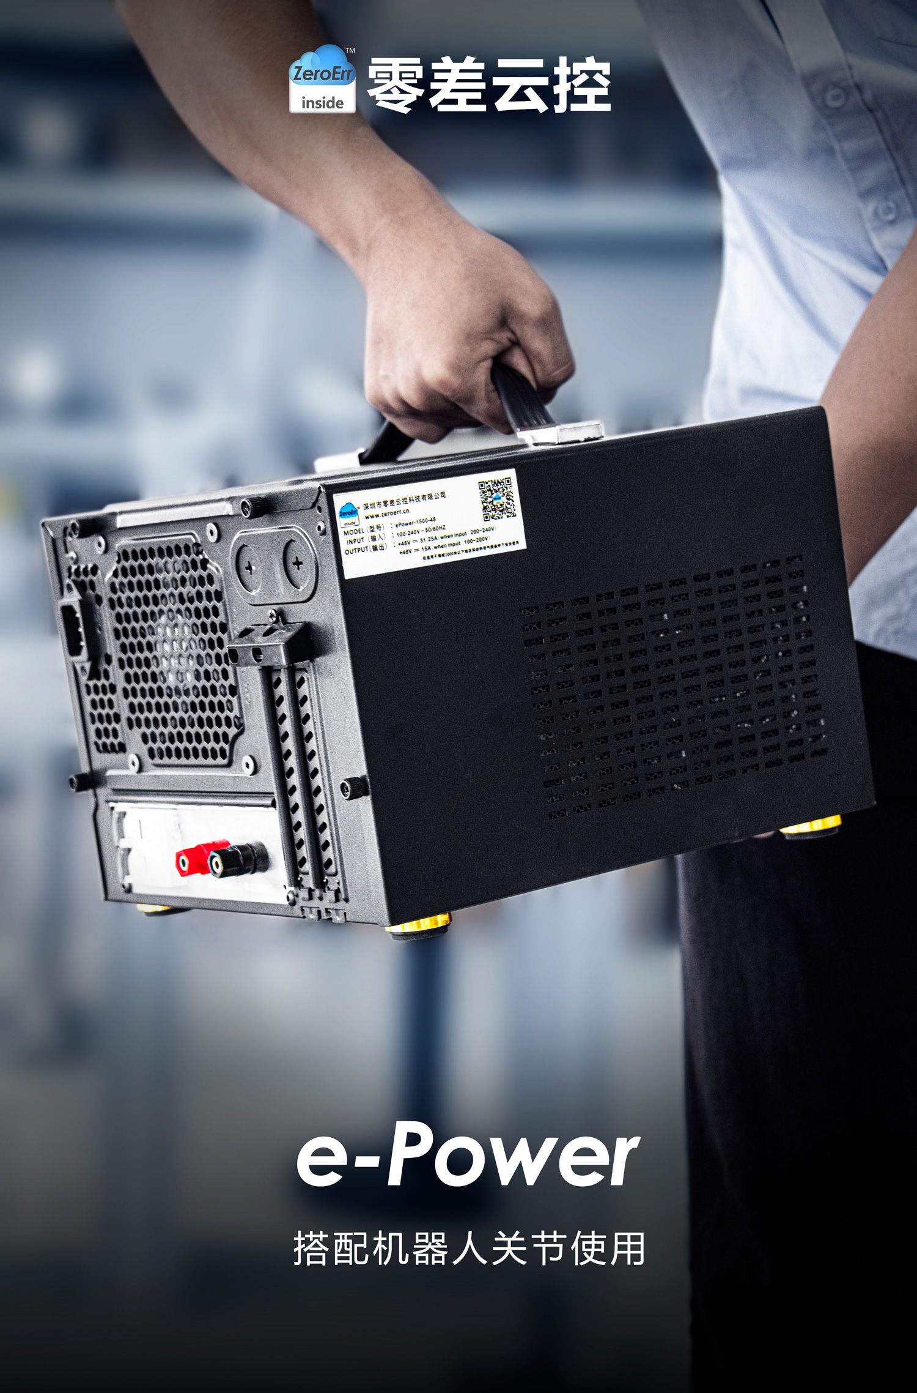

电气参数

型号

ePower-400-48

ePower-800-48

ePower-1500-48

输入交流电压
100 ~ 240V

输出直流电压
48V

输出额定电流

8.3A

16.7A

31.25A

输出功率

400W

800W

1500W

制动打开电压
53V

制动关闭电压
51V

工作温度
-20~60℃(请参考“减额曲线”)

过负载保护模式
恒流限制模式, 负载异常条件移除后可自动恢复

短路保护模式
恒流限制模式, 负载异常条件移除后可自动恢复

过电压保护阈值
55.2 ~ 64.8V

过电压保护模式
关断输出电压，重启恢复

过温保护模式
关断输出电压, 温度下降后可自动恢复

重量

4.7kg

5.9kg

8.1kg

单个模组最大消耗

模型型号
eRob70
eRob80
eRob90
eRob110
eRob142

最大消耗
（单位:A）

3.5

5.5

12

16.5

23

机器人整机消耗电流

负载

3kg

5kg

10kg

最大消耗电流
（单位：A）

8

15

26.6

电源选型推荐

ePower-400-48

ePower-800-48

ePower-1500-48

模组组合参考
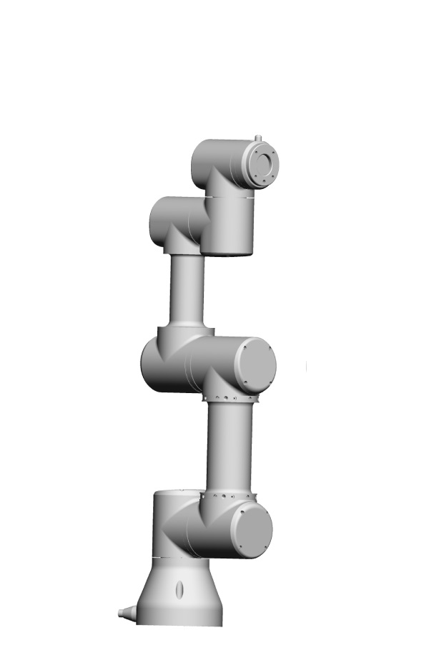
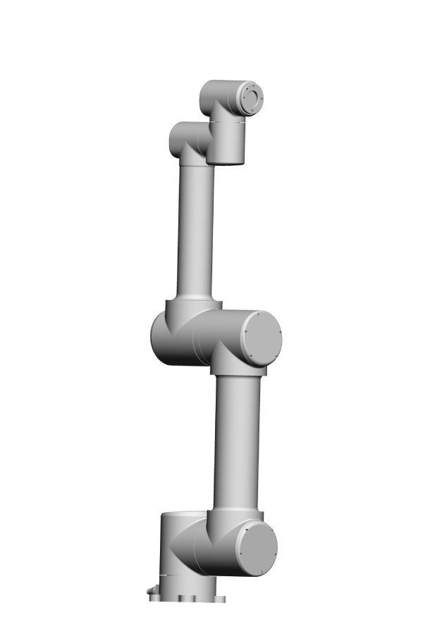
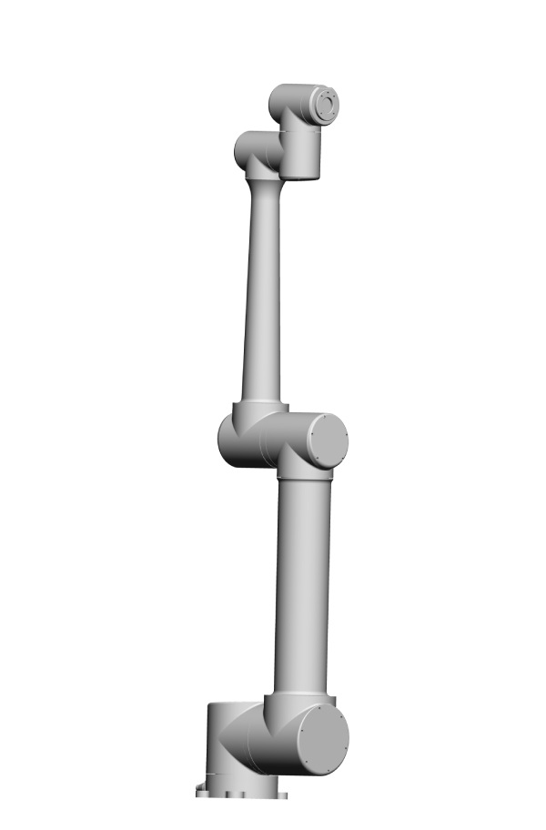
第1轴eRob80，速比100
第2轴eRob80，速比100
第3轴eRob80，速比100
第4轴eRob70，速比100
第5轴eRob70，速比100
第6轴eRob70，速比100
第1轴eRob110，速比 120
第2轴eRob110，速比 120
第3轴eRob110，速比 120
第4轴eRob70，速比100
第5轴eRob70，速比100
第6轴eRob70，速比100
第1轴eRob142，速比120
第2轴eRob142，速比120
第3轴eRob110，速比 120
第4轴eRob80，速比100
第5轴eRob80，速比100
第6轴eRob80，速比100

测试工况
测试数据是以臂长0.5 米,3 公斤负载下得出
测试数据是以臂长0.9 米,5 公斤负载下得出
测试数据是以臂长1.3 米,10 公斤负载下得出

为什么使用ePower电源?
普通开关电源会因电机工作在回馈制动状态时产生过压，触发过压保护关断。
普通开关电源会因瞬时过大的负载造成过大的电流，触发过流保护关断。
ePower电源中有专用的处理电路，不会因回馈制动触发过压保护，不会因瞬时过大的负载触发过流关断。

ePower电源描述
ePower电源系列是为帮助用户使用零差云控机器人关节设计研发的一款机箱电源，可将交流电压转换成关节可用的直流电压输出，目前覆盖400W、800W、1500W等功率。适合关节模组、机器人这一类会产生回馈制动且工作电流大小变化频繁的场合。

电源特性
我司电源产品内部开关电源部件已获得欧盟CE标准认证证书
CE认证证书

电源特性
国际通用全范围交流输入，可承受300VAC浪涌输入5秒
内置主动式PFC功能
效率高达91%
保护种类：短路/过负载/过电压/过温度
内置风冷散热
内置电源制动装置可防止电压过高

电气参数

型号

ePower-400-48

ePower-800-48

ePower-1500-48

输入交流电压
100 ~ 240V

输出直流电压
48V

输出额定电流

8.3A

16.7A

31.25A

输出功率

400W

800W

1500W

制动打开电压
53V

制动关闭电压
51V

工作温度
-20~60℃(请参考“减额曲线”)

过负载保护模式
恒流限制模式, 负载异常条件移除后可自动恢复

短路保护模式
恒流限制模式, 负载异常条件移除后可自动恢复

过电压保护阈值
55.2 ~ 64.8V

过电压保护模式
关断输出电压，重启恢复

过温保护模式
关断输出电压, 温度下降后可自动恢复

重量

4.7kg

5.9kg

8.1kg

单个模组最大消耗

模型型号
eRob70
eRob80
eRob90
eRob110
eRob142

最大消耗
（单位:A）

3.5

5.5

12

16.5

23

机器人整机消耗电流

负载

3kg

5kg

10kg

最大消耗电流
（单位：A）

8

15

26.6

电源选型推荐

ePower-400-48

ePower-800-48

ePower-1500-48

模组组合参考
第1轴eRob80，速比100
第2轴eRob80，速比100
第3轴eRob80，速比100
第4轴eRob70，速比100
第5轴eRob70，速比100
第6轴eRob70，速比100
第1轴eRob110，速比 120
第2轴eRob110，速比 120
第3轴eRob110，速比 120
第4轴eRob70，速比100
第5轴eRob70，速比100
第6轴eRob70，速比100
第1轴eRob142，速比120
第2轴eRob142，速比120
第3轴eRob110，速比 120
第4轴eRob80，速比100
第5轴eRob80，速比100
第6轴eRob80，速比100

测试工况
测试数据是以臂长0.5 米,3 公斤负载下得出
测试数据是以臂长0.9 米,5 公斤负载下得出
测试数据是以臂长1.3 米,10 公斤负载下得出

资料下载
• ePower电源手册V2.6
• ePower_3D模型.rar
• 3kg负载协作机器人参考设计
• 5kg负载协作机器人参考设计
• 10kg负载协作机器人参考设计
• 产品使用资料下载
• eRob关节参数表

联系我们
售前咨询：电话：134 8079 6208邮箱：sales@zeroerr.com

112
原文链接: https://www.zeroerr.cn/Tools/112.html

为什么使用eRob专用线缆？

eRob专用线缆

使用手工制作线缆
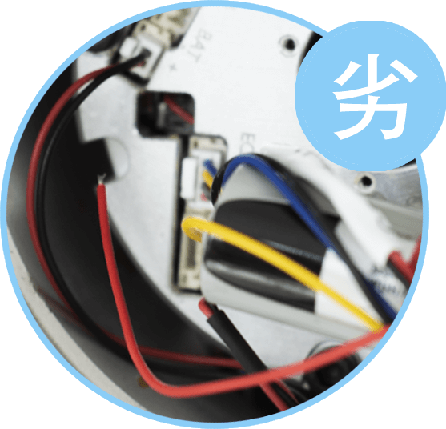

全自动机制线缆
• 一致性好
• 强度高
• 接触牢靠
• 寿命长
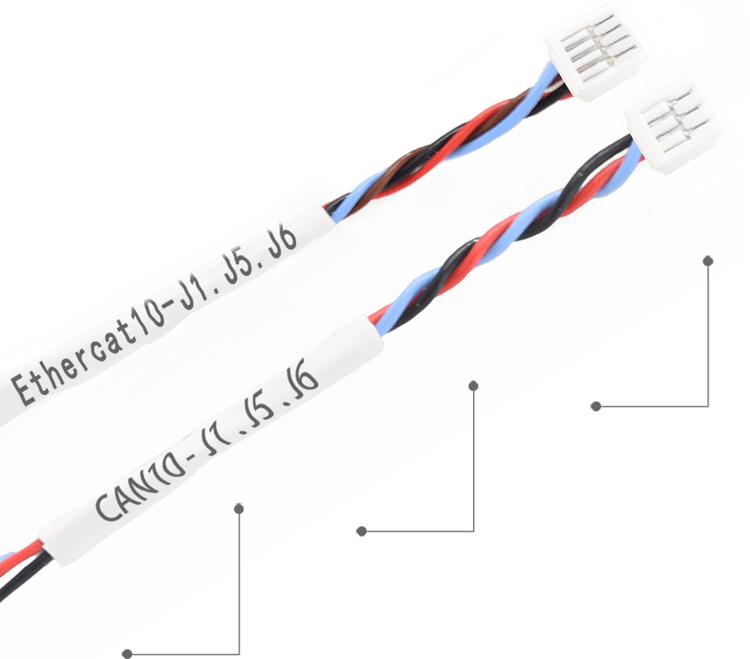
• CAN线缆
• EtherCAT线缆
• P1 红
• P2 黑
• P3 蓝
• P4 棕
• 3PIN头
• 4PIN头
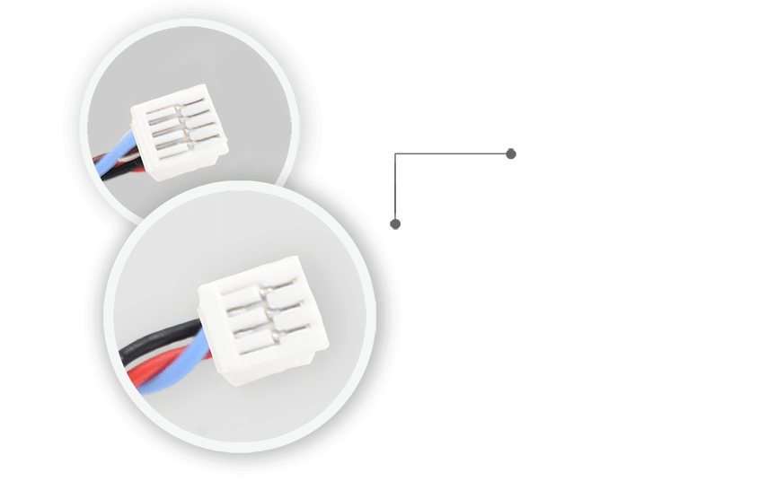
• 正品插头.卡簧
• 关键部位点胶加强
• 不易松脱
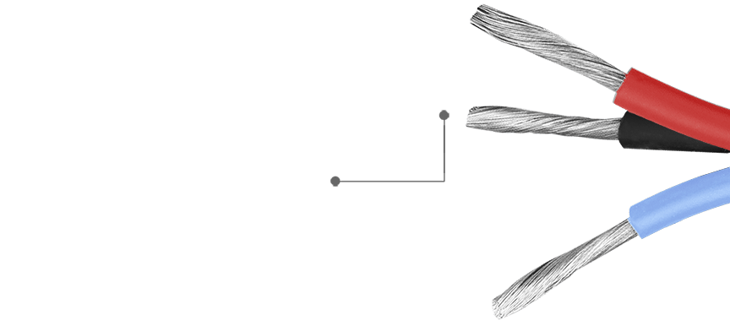
• 使用机器人专用
• 耐磨高柔线
• 双绞抗干扰

无需手工压线

极速连通工作
• 种类丰富
• 长度齐全
• 直接选用
• 带双头标识清晰美观易查找
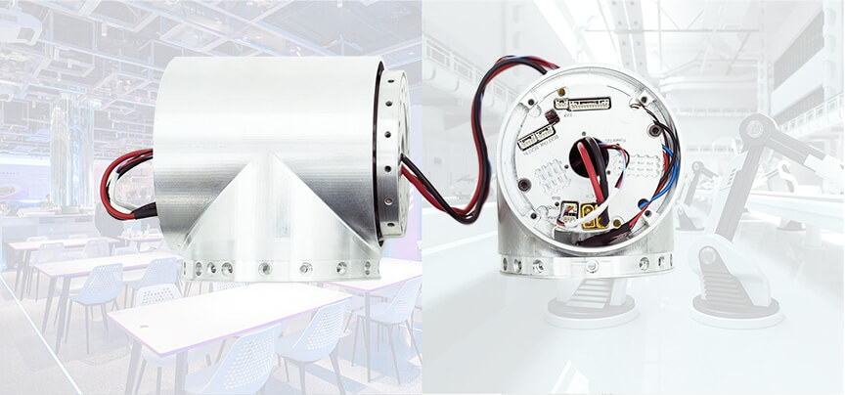
eRob 90T 使用 eRob专用线缆与 eRob 80T 互相连接
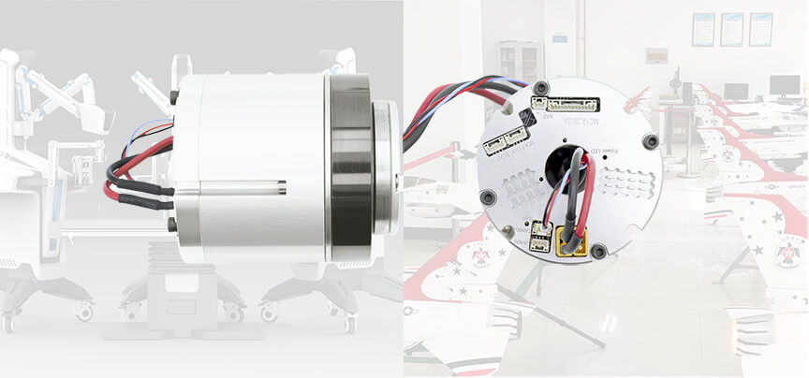
eRob 70I 使用 eRob专用线缆与 eRob 70I 互相连接

产品参数
• 系列eLine↓零差云控线缆系列
• 通信CAN↓CANCAN通信连接线缆ECATEtherCAT通信连接线缆RJ45 ECATeRob至RJ45插头的转接线缆
• 长度30↓30CM43CM52CM72CM110CM

为什么使用eRob专用线缆？

eRob专用线缆

使用手工制作线缆

全自动机制线缆
• 一致性好
• 强度高
• 接触牢靠
• 寿命长
• CAN线缆
• EtherCAT线缆
• P1 红
• P2 黑
• P3 蓝
• P4 棕
• 3PIN头
• 4PIN头
• 正品插头.卡簧
• 关键部位点胶加强
• 不易松脱
• 使用机器人专用
• 耐磨高柔线
• 双绞抗干扰

无需手工压线

极速连通工作
• 种类丰富
• 长度齐全
• 直接选用
• 带双头标识清晰美观易查找
eRob 90T 使用 eRob专用线缆与 eRob 80T 互相连接
eRob 70I 使用 eRob专用线缆与 eRob 70I 互相连接

产品参数
• 系列eLine↓零差云控线缆系列
• 通信CAN↓CANCAN通信连接线缆ECATEtherCAT通信连接线缆RJ45 ECATeRob至RJ45插头的转接线缆
• 长度30↓30CM43CM52CM72CM110CM

产品中心

联系我们
售前咨询：电话：134 8079 6208邮箱：sales@zeroerr.com

为什么使用eRob专用线缆？

eRob专用线缆

使用手工制作线缆

160
原文链接: https://www.zeroerr.cn/Tools/160.html

为什么使用eRob专用双绞电源线束？

eRob 专用双绞电源线束
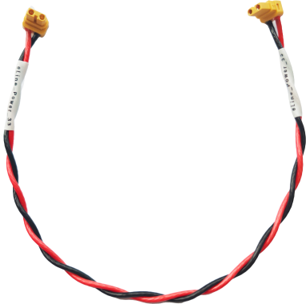
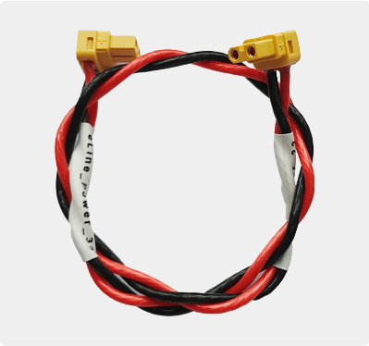
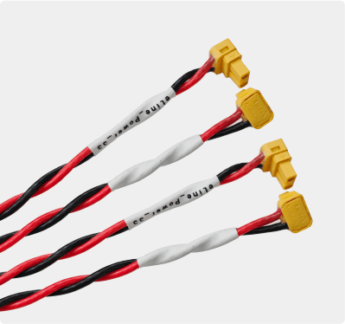
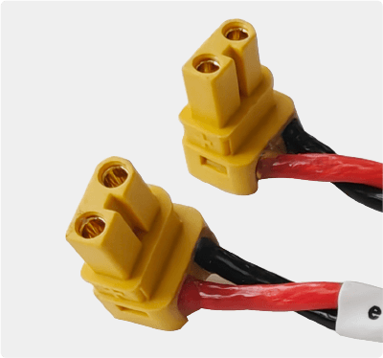

使用手工制作线缆
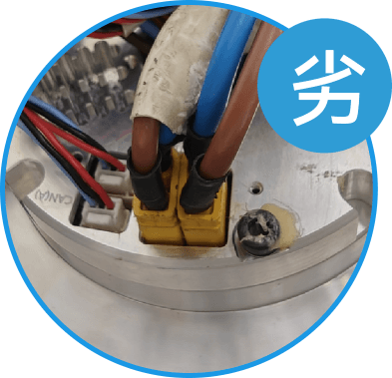

全自动机制线缆
• 一致性好
• 强度高
• 接触牢靠
• 寿命长
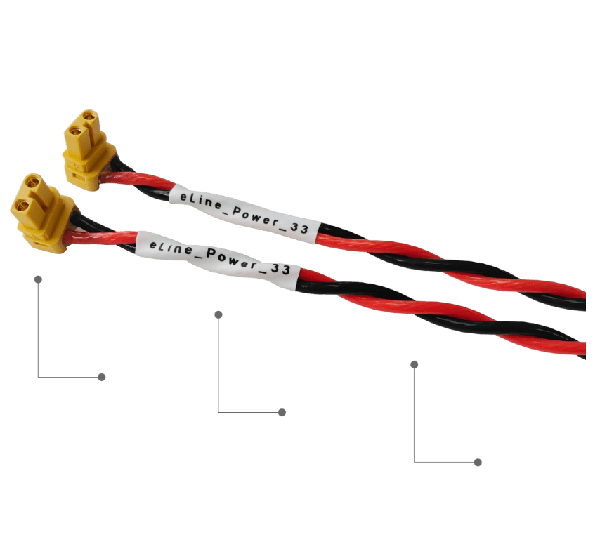
• P1 红
• P2 黑
• 快速无需手工压线 急速连通工作
• 降本eRob专用双绞电源线束售价远远低于手工制线工时成本

产品参数
额定电压：≥ 48V 直流电
最大电流：15A
导体截面积：<1.5 mm2
长度：33 cm（±1 cm 误差）
连接器类型：左端：XT300ULW-F-A 右端：XT300ULW-F-B
芯数：2 芯
用途：用于 eRob 设备之间的连接
导体材料：软铜绞线
导体结构：7/43/0.08mm
绝缘材料：ETFE
温度范围：-60℃至 105℃
阻燃等级：VW-1

为什么使用eRob专用双绞电源线束？

eRob 专用双绞电源线束

使用手工制作线缆

为什么使用eRob专用双绞电源线束？

eRob 专用双绞电源线束

使用手工制作线缆

44
原文链接: https://www.zeroerr.cn/Tools/44.html
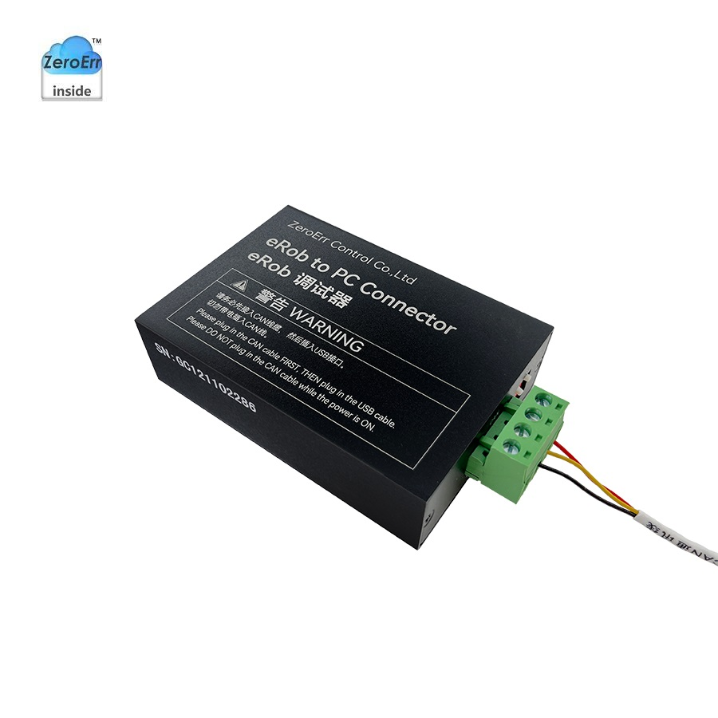
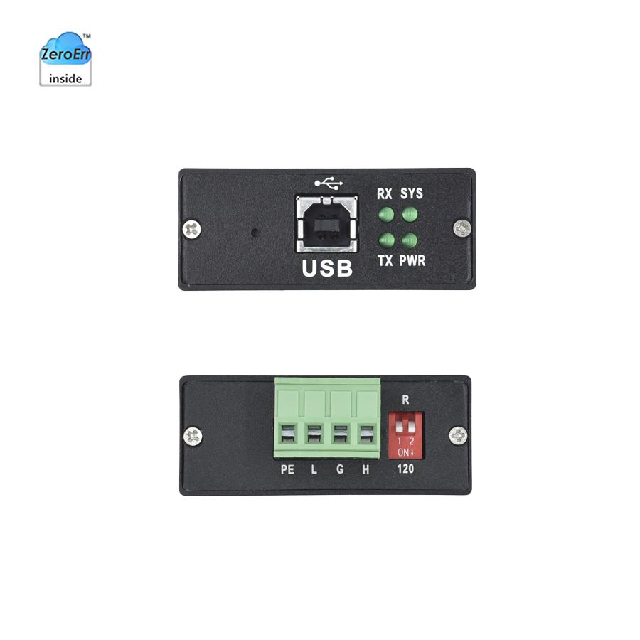
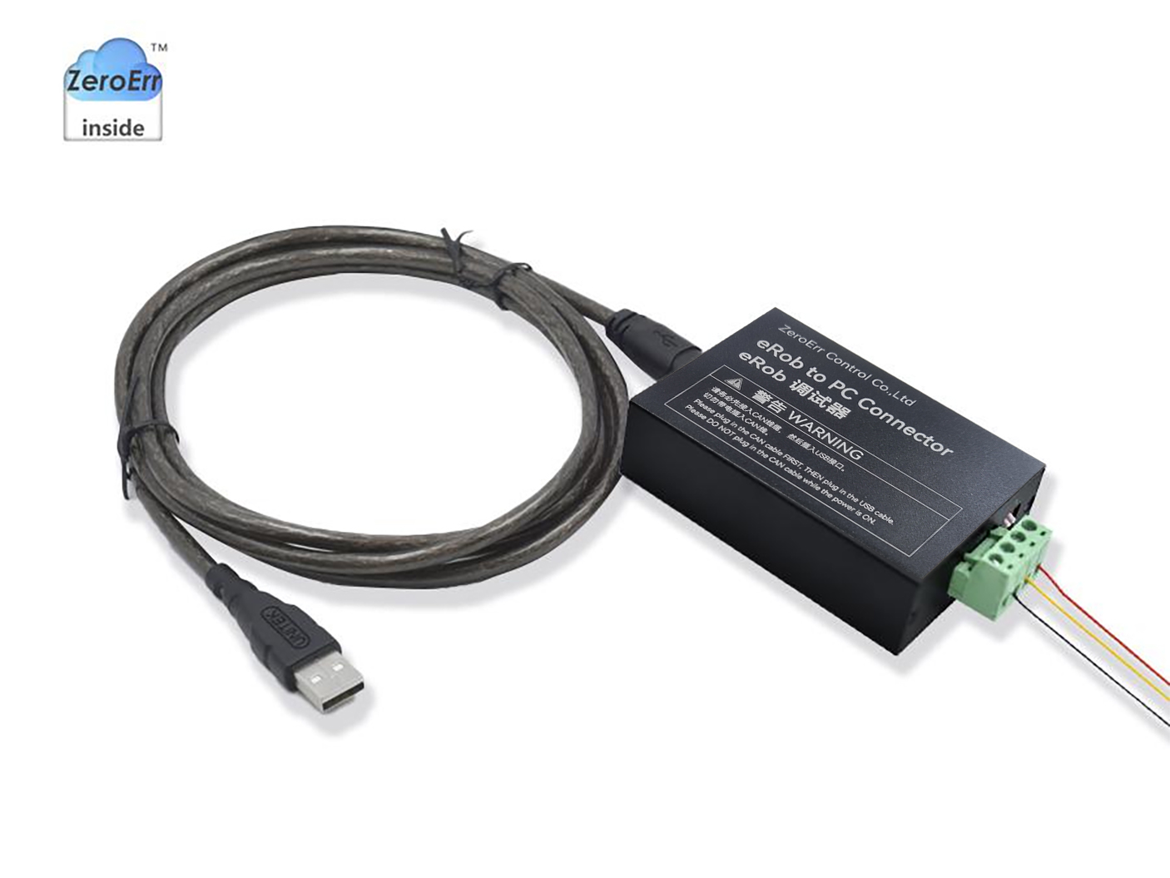

资料下载
• eRob 调试器驱动
• eRob调试器使用说明书
• 产品使用资料下载

联系我们
售前咨询：电话：134 8079 6208邮箱：sales@zeroerr.com

111
原文链接: https://www.zeroerr.cn/Tools/111.html
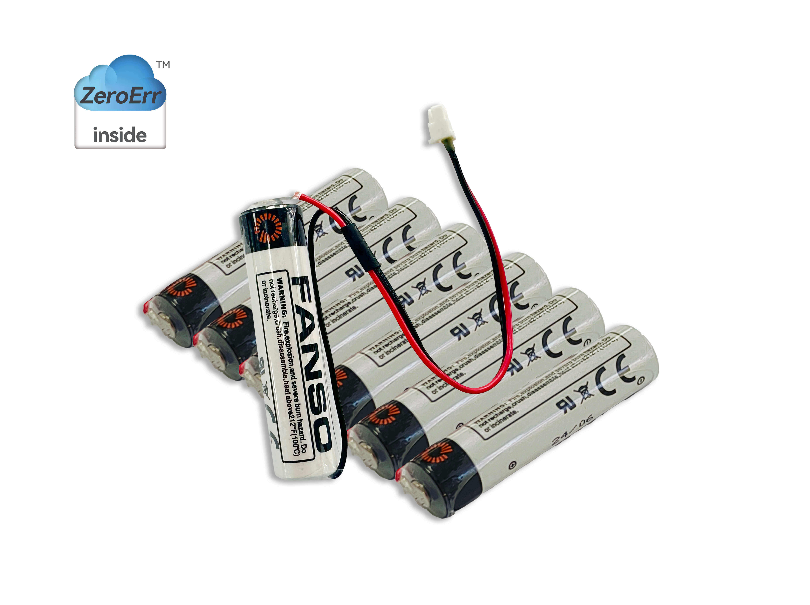
多圈计数用电池
使用方便
带零差云控定制插头接口，连接可靠，安装拆卸更方便
体积小，大容量
标称重量约9.0g，额定容量高达1000mAh
电压稳定，自放电率低
一次性锂电池，3.6V稳定电压，相比普通可充电电池＜35%的年自放电率，该电池仅有≤1%的年自放电率（23±3℃、RH65±10%长期储存下）
高低温适用性广
-55℃~85℃的温度使用范围，相比普通可充电电池-10℃~40℃的使用温度，该电池在高低温下适用性更广，且低温无衰减

产品信息
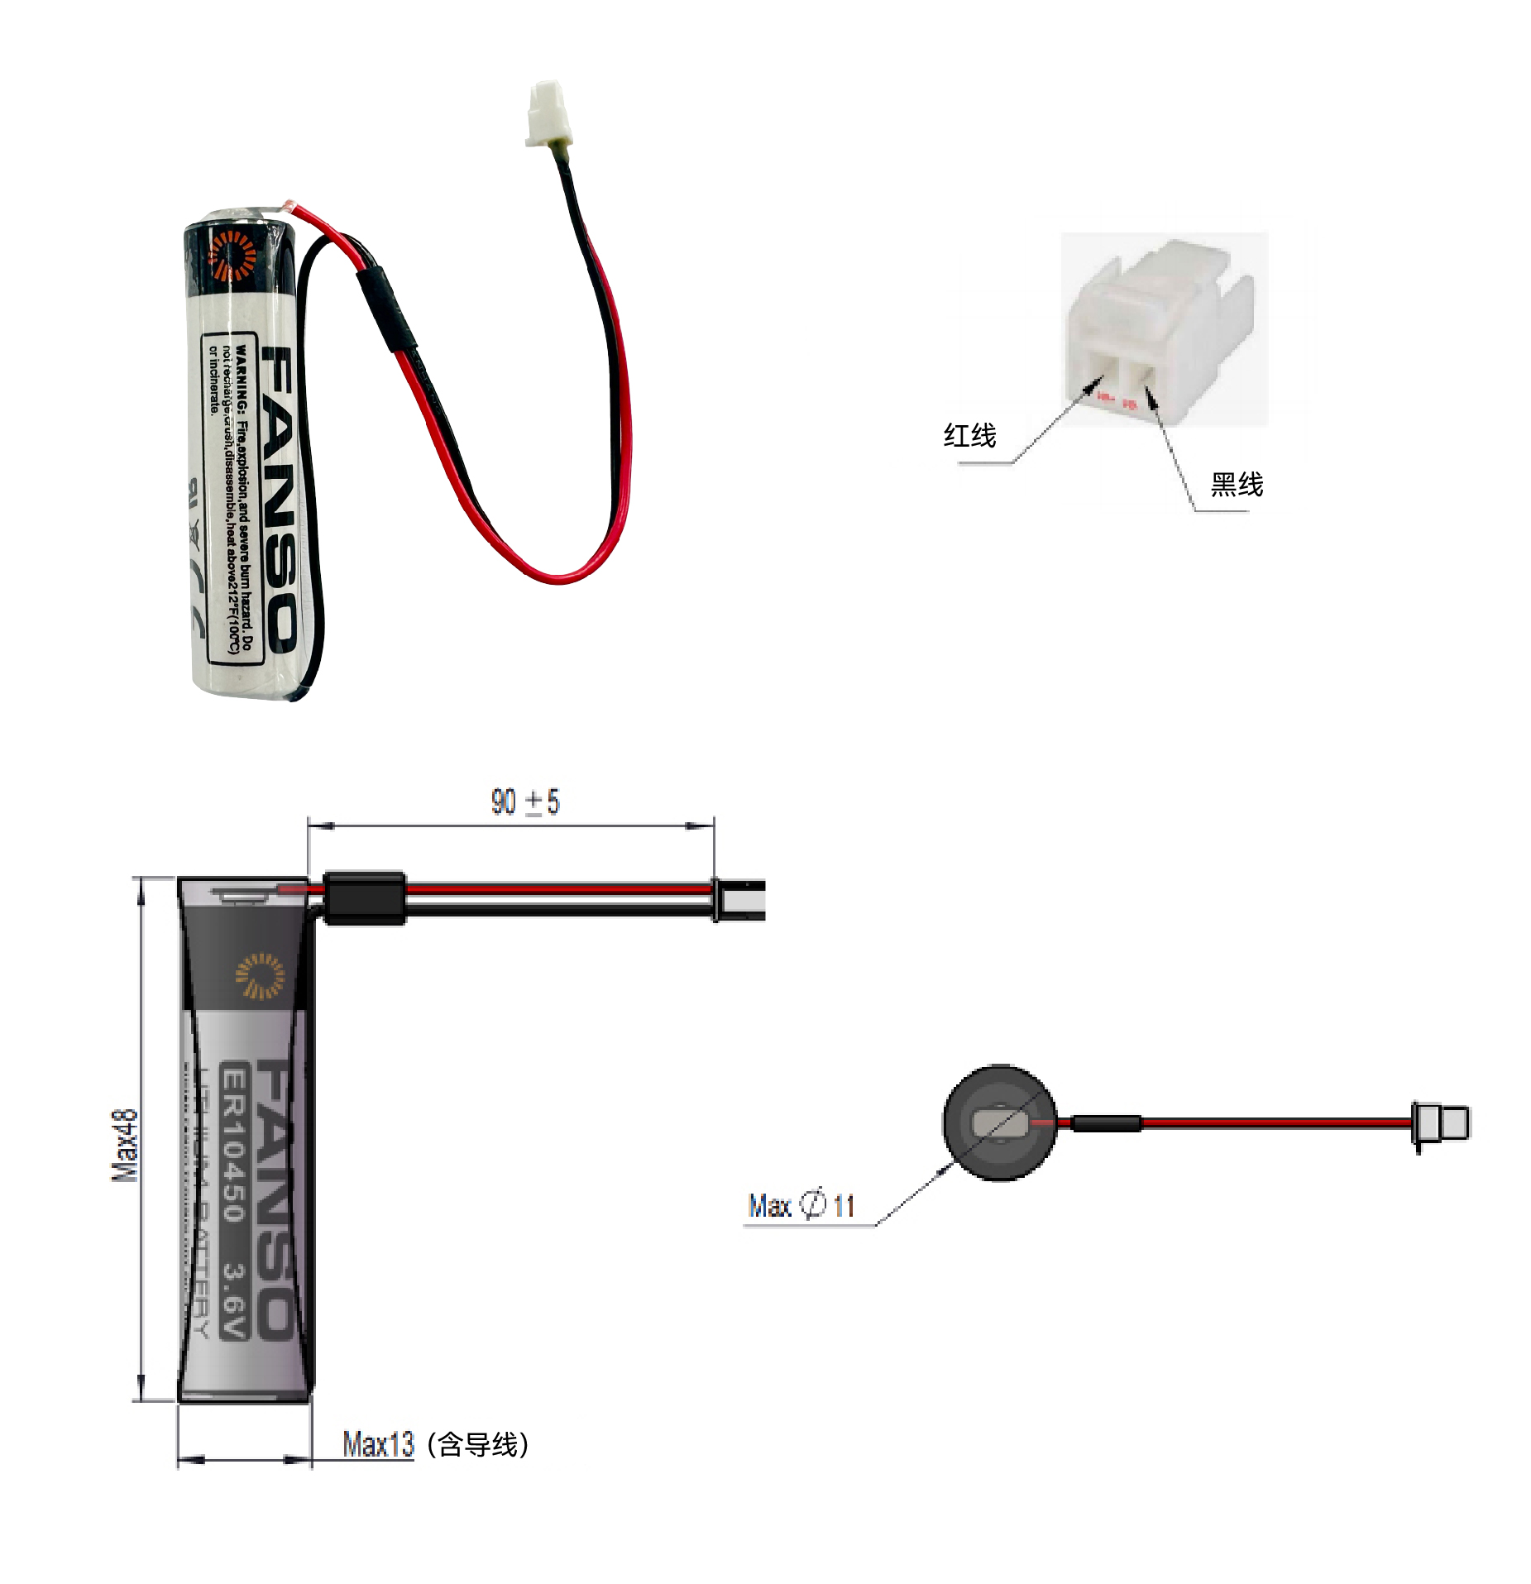
标准电压：............................................3.6V
额定电量：...................................1000mAh
最大持续电流：...................................20mA
最大脉冲放电电流：..........................50mA
工作温度：....................................-55~85℃
外形尺寸：...............................Φ13×48mm
接口类型：.................L:5cm 2Pin P:1.5mm
标准重量：...............................................9g
年自放电率：.........................................≤1%

电池特性
我司使用电池产品已获得CE认证，及相关证书和检测报告
《锂亚CE 认证》
《UN38.3 检测报告》
《3 米堆码试验检测报告》
《1.2 米跌落检测报告》
《材料安全数据表》
《货物海运条件鉴定书》
《航空运输危险性鉴别报告》
注意：电池产品发货为蓝色和黑色包装混合发出，如特殊需要，请提前联系我司商务。
多圈计数用电池
使用方便
带零差云控定制插头接口，连接可靠，安装拆卸更方便
体积小，大容量
标称重量约9.0g，额定容量高达1000mAh
电压稳定，自放电率低
一次性锂电池，3.6V稳定电压，相比普通可充电电池＜35%的年自放电率，该电池仅有≤1%的年自放电率（23±3℃、RH65±10%长期储存下）
高低温适用性广
-55℃~85℃的温度使用范围，相比普通可充电电池-10℃~40℃的使用温度，该电池在高低温下适用性更广，且低温无衰减

产品信息
标准电压：............................................3.6V
额定电量：...................................1000mAh
最大持续电流：...................................20mA
最大脉冲放电电流：..........................50mA
工作温度：....................................-55~85℃
外形尺寸：...............................Φ13×48mm
接口类型：.................L:5cm 2Pin P:1.5mm
标准重量：...............................................9g
年自放电率：.........................................≤1%

电池特性
我司使用电池产品已获得CE认证，及相关证书和检测报告
《锂亚CE 认证》
《UN38.3 检测报告》
《3 米堆码试验检测报告》
《1.2 米跌落检测报告》
《材料安全数据表》
《货物海运条件鉴定书》
《航空运输危险性鉴别报告》
注意：电池产品发货为蓝色和黑色包装混合发出，如特殊需要，请提前联系我司商务。

资料下载
• 产品使用资料下载

联系我们
售前咨询：电话：134 8079 6208邮箱：sales@zeroerr.com

147
原文链接: https://www.zeroerr.cn/Tools/147.html

I/O转接模块
零差云控的I/O转接模块专用于需要应用eRob机器人关节模组的安全转矩关断(STO)功能 、脉冲方向控制的场景。该模块已内置电阻，省去手工安装电阻同时可以级联至下一个eRob机器人关节模组的I/O接口，连接方便更推荐使用。
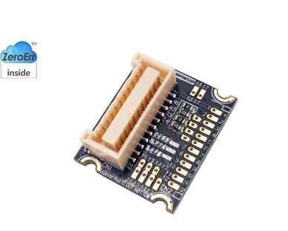

型号定义
不同控制方式下的电阻值
控制方式 | R1 | R2 | R3 | R4
安全转矩 | 0Ω,1/10W，±1%，0603 | 2KΩ,1/10W，±1%，0603 | 0Ω,1/10W，±1%，0603 | 2KΩ,1/10W，±1%，0603
脉冲方向 | 0Ω,1/10W，±1%，0603 | 0Ω,1/10W，±1%，0603 | 0Ω,1/10W，±1%，0603 | 0Ω,1/10W，±1%，0603
集电极开路 | 470Ω,1/10W，±1%，0603 | 470Ω,1/10W，±1%，0603 | 470Ω,1/10W，±1%，0603 | 470Ω,1/10W，±1%，0603

I/O转接模块
零差云控的I/O转接模块专用于需要应用eRob机器人关节模组的安全转矩关断(STO)功能 、脉冲方向控制的场景。该模块已内置电阻，省去手工安装电阻同时可以级联至下一个eRob机器人关节模组的I/O接口，连接方便更推荐使用。

型号定义
不同控制方式下的电阻值
控制方式 | R1 | R2 | R3 | R4
安全转矩 | 0Ω,1/10W，±1%，0603 | 2KΩ,1/10W，±1%，0603 | 0Ω,1/10W，±1%，0603 | 2KΩ,1/10W，±1%，0603
脉冲方向 | 0Ω,1/10W，±1%，0603 | 0Ω,1/10W，±1%，0603 | 0Ω,1/10W，±1%，0603 | 0Ω,1/10W，±1%，0603
集电极开路 | 470Ω,1/10W，±1%，0603 | 470Ω,1/10W，±1%，0603 | 470Ω,1/10W，±1%，0603 | 470Ω,1/10W，±1%，0603

资料下载
• IO转接模块用户手册
• 产品使用资料下载

联系我们
售前咨询：电话：134 8079 6208邮箱：sales@zeroerr.com

40
原文链接: https://www.zeroerr.cn/Tools/40.html
为什么使用eCoder调试器 ？
客户首次安装使用零差云控编码器时，需购买一个eCoder调试器 。该调试器用于连接编码器和编码器调试软件的通信。零差云控编码器为分体式编码器，每个编码器装配完成后因安装误差的存在，需要在编码器调试软件上执行校准程序。校准通过后，方可正常读取数据。如编码器被重新安装，需再次执行校准。
*我们无法对非零差云控品牌调试器提供技术支持。
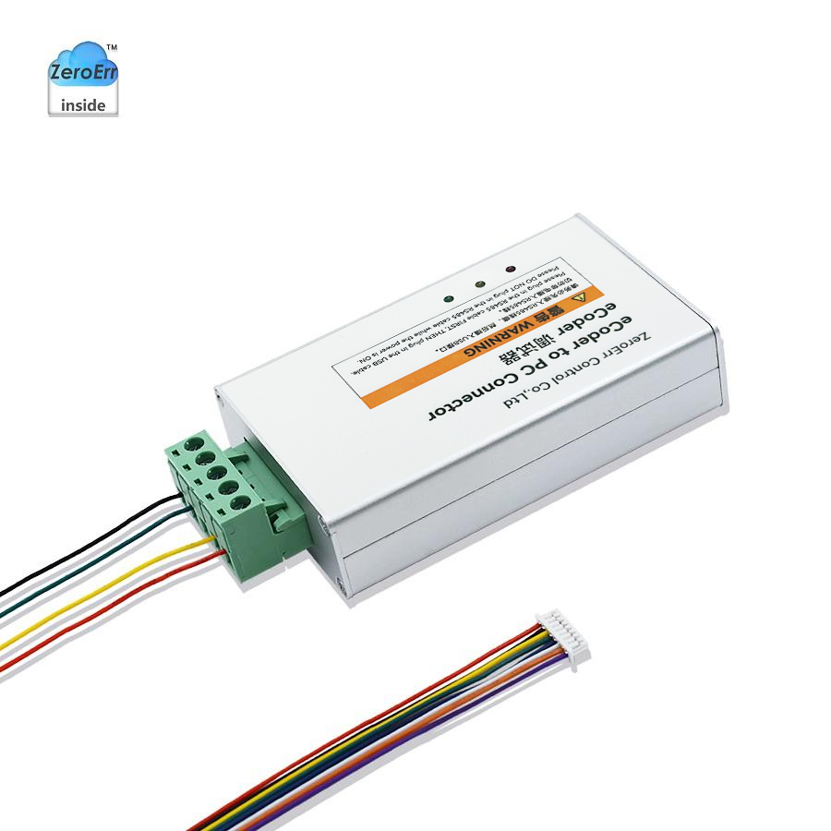
eCoder调试器
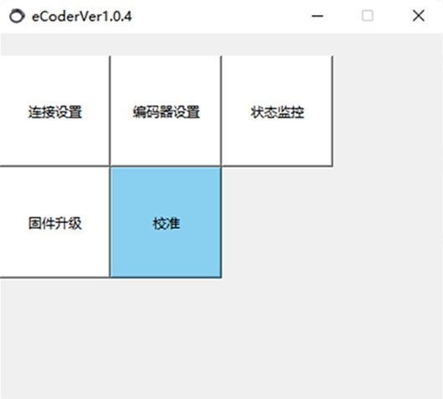
软件主界面
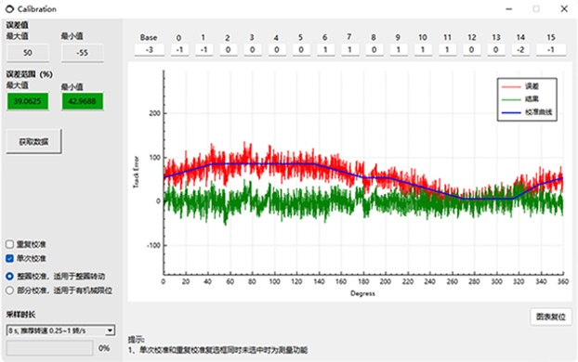
软件校准界面

eCoder调试器作用：
1、可用于连接零差云控的官方软件对编码器装配进行校准。2、查看及检测编码器状态及参数。3、对编码器进行单圈位置置零和多圈圈数复位等。

使用说明：
1、按照端口定义将编码器和调试器连接。2、编码器串口调试工具USB端连接电脑，打开零差云控官方软件，连接即可使用。

端口定义：
脚号 | 信号标识 | 信号说明
1 | +5V | 接编码器5V电源正极
2 | DATA+ | 接编码器 DATA+
3 | NC | 无作用，请勿连接
4 | DATA- | 接编码器 DATA-
5 | GND | 接编码器5V电源负极
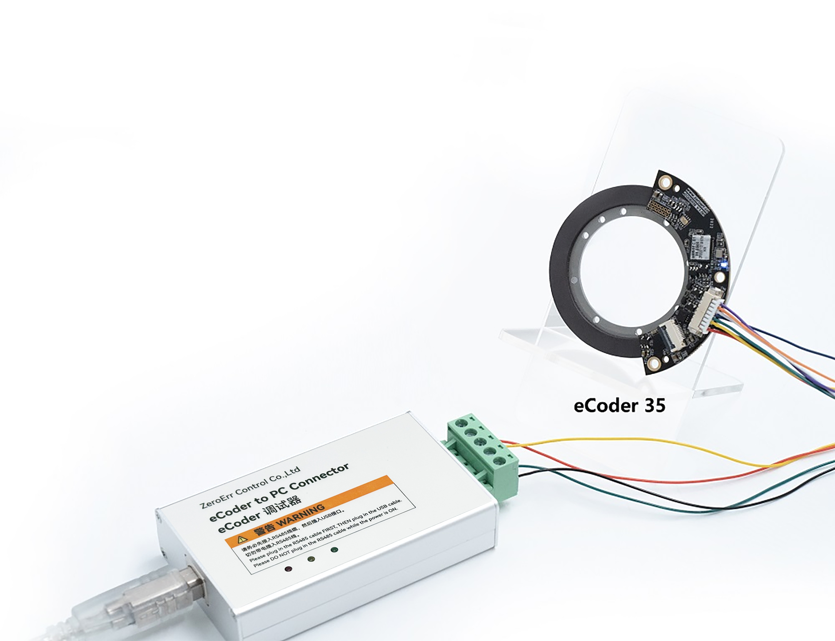
为什么使用eCoder调试器 ？
客户首次安装使用零差云控编码器时，需购买一个eCoder调试器 。该调试器用于连接编码器和编码器调试软件的通信。零差云控编码器为分体式编码器，每个编码器装配完成后因安装误差的存在，需要在编码器调试软件上执行校准程序。校准通过后，方可正常读取数据。如编码器被重新安装，需再次执行校准。
*我们无法对非零差云控品牌调试器提供技术支持。
eCoder调试器
软件主界面
软件校准界面

eCoder调试器作用：
1、可用于连接零差云控的官方软件对编码器装配进行校准。2、查看及检测编码器状态及参数。3、对编码器进行单圈位置置零和多圈圈数复位等。

使用说明：
1、按照端口定义将编码器和调试器连接。2、编码器串口调试工具USB端连接电脑，打开零差云控官方软件，连接即可使用。

端口定义：
脚号 | 信号标识 | 信号说明
1 | +5V | 接编码器5V电源正极
2 | DATA+ | 接编码器 DATA+
3 | NC | 无作用，请勿连接
4 | DATA- | 接编码器 DATA-
5 | GND | 接编码器5V电源负极

资料下载
• USB驱动
• eCoder用户手册.pdfeCoder_OpenSource开源软件产品使用资料下载

联系我们
售前咨询：电话：134 8079 6208邮箱：sales@zeroerr.com

74
原文链接: https://www.zeroerr.cn/Tools/74.html

编码器基础开发套件
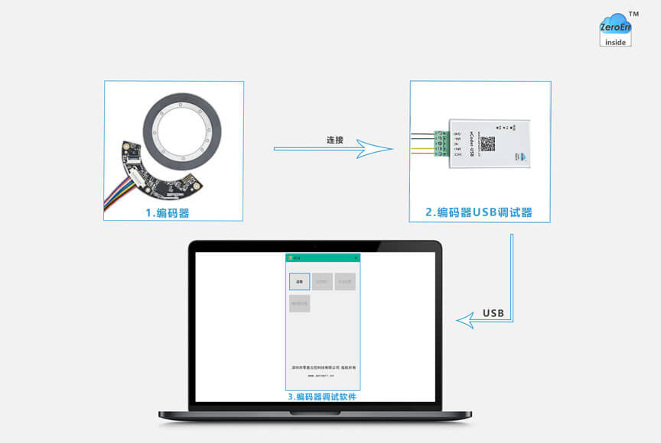
零差云控编码器开发套件是为帮助初接触我司产品的客户快速正确安装使用编码器，降低上手难度，提速项目开发而设计。
基础开发套件：包含编码器、编码器USB调试器、编码器上位机软件等，支持在PC端上位机查看编码器状态、单圈/多圈值复位及安装校准。

编码器电机开发套件
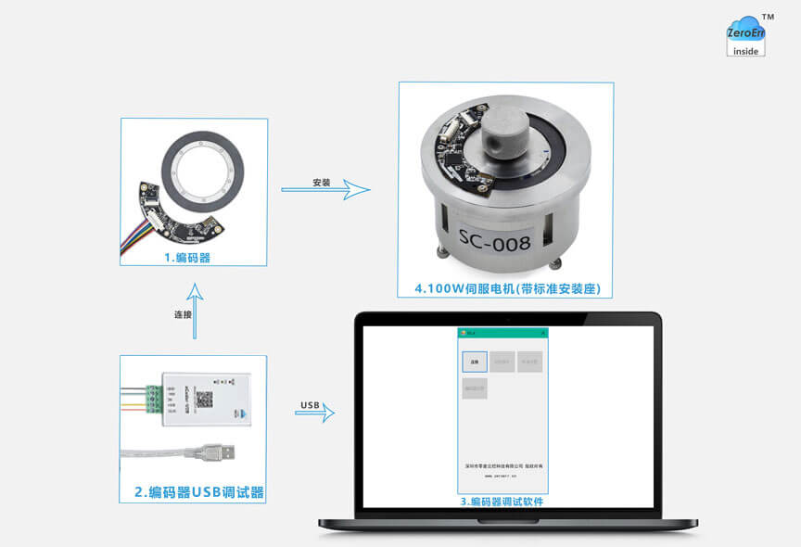

编码器基础开发套件
零差云控编码器开发套件是为帮助初接触我司产品的客户快速正确安装使用编码器，降低上手难度，提速项目开发而设计。
基础开发套件：包含编码器、编码器USB调试器、编码器上位机软件等，支持在PC端上位机查看编码器状态、单圈/多圈值复位及安装校准。

编码器电机开发套件

资料下载
• eCoder编码器手册
• eCoder_OpenSource开源软件
• 产品使用资料下载

联系我们
售前咨询：电话：134 8079 6208邮箱：sales@zeroerr.com

145
原文链接: https://www.zeroerr.cn/Tools/145.html

机械臂线缆组合

协作机器人专用线缆
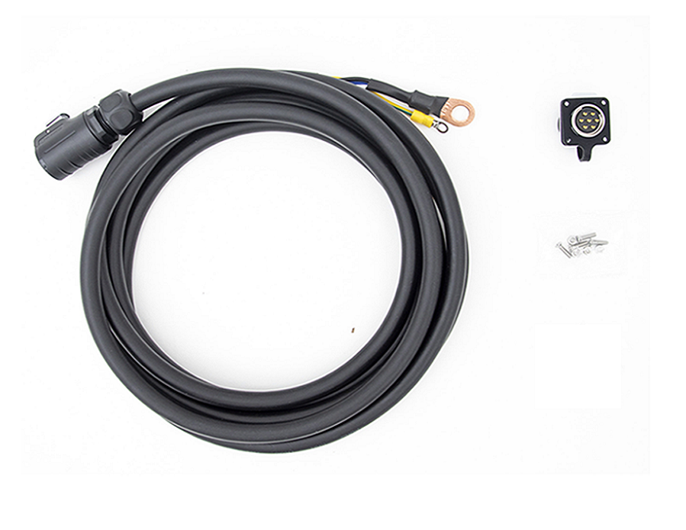
规格型号:eLine_Power_5_线缆
产品包含:3芯机器人电源线缆(4m)、3芯插座(1个)
M3*12十字沉头螺丝(4个)、M3外六角螺母(4个)
使用范围：(3kg、5kg)协作机器人
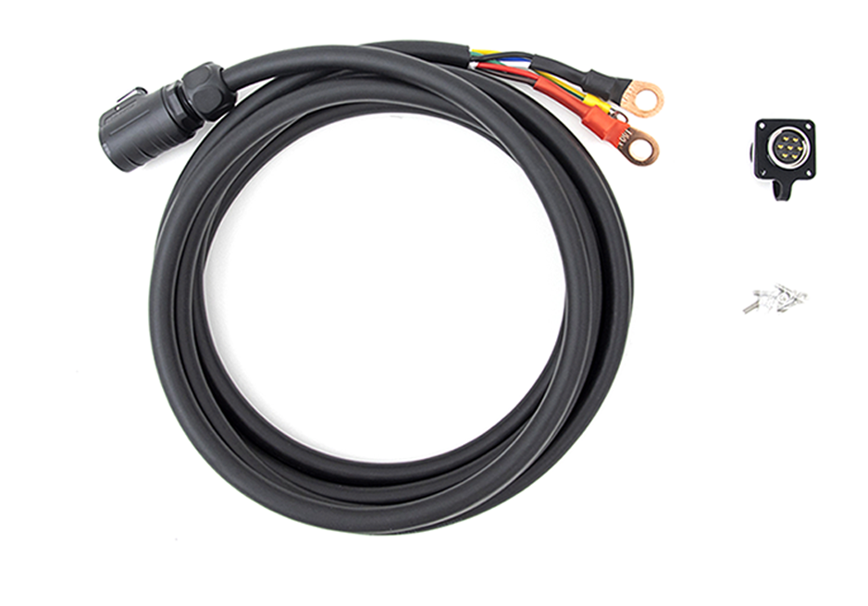
规格型号:eLine_Power_10_线缆
产品包含:7芯机器人电源线缆(4m)、7芯插座(1个)
M3*12十字沉头螺丝(4个)、M3外六角螺母(4个)
使用范围：(10kg、20kg)协作机器人
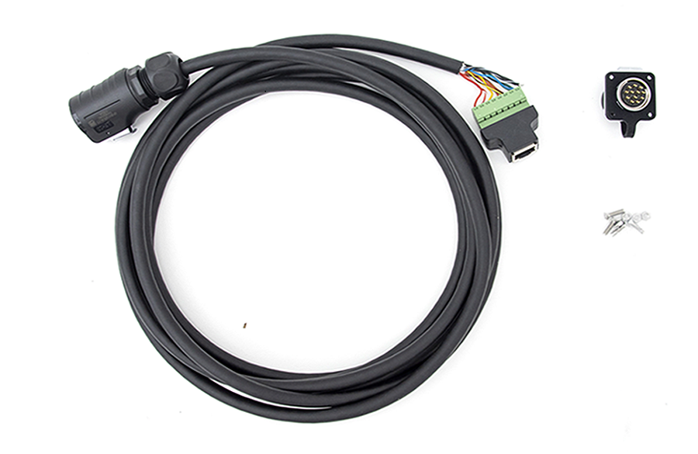
规格型号:eLine_COM_线缆
产品包含:12芯机器人通讯线缆(4m)
12芯插座(1个)、RJ45转接口
M3*12十字沉头螺丝(4个）、M3外六角螺母(4个)
使用范围:(3kg、5kg、10kg)协作机器人

机械臂线缆组合

协作机器人专用线缆
规格型号:eLine_Power_5_线缆
产品包含:3芯机器人电源线缆(4m)、3芯插座(1个)
M3*12十字沉头螺丝(4个)、M3外六角螺母(4个)
使用范围：(3kg、5kg)协作机器人
规格型号:eLine_Power_10_线缆
产品包含:7芯机器人电源线缆(4m)、7芯插座(1个)
M3*12十字沉头螺丝(4个)、M3外六角螺母(4个)
使用范围：(10kg、20kg)协作机器人
规格型号:eLine_COM_线缆
产品包含:12芯机器人通讯线缆(4m)
12芯插座(1个)、RJ45转接口
M3*12十字沉头螺丝(4个）、M3外六角螺母(4个)
使用范围:(3kg、5kg、10kg)协作机器人

